

**湖南工程职业技术学院**

**毕业设计**

产品设计说明书

**题 目**  朝阳二手网的设计与实现

**毕业设计类型** ☑ 产品设计 □ 工艺设计 □ 方案设计

**专 业 名 称**  软件技术

**所 属 班 级**  2018173801

**学 生 姓 名**  刘颖康

**学 生 学 号**  201817380116

**指 导 老 师 （学校）**  胡瑶

**指 导 老 师 （企业）**  丁腾飞

**湖南工程职业技术学院教务处 制**

目录

插图索引 III

附表索引 IV

第1章 项目概况 1

1.1 设计背景 1

1.2 设计意义 1

1.3 设计思路 1

第2章 需求分析 3

2.1 需求描述 3

2.2 用例建模 3

2.3 用例描述 4

2.3.1 商品信息用例描述 4

2.3.2 用户信息用例描述 5

2.3.3 前台首页用例描述 6

第3章 系统设计 7

3.1 数据库设计 7

3.1.1 概念模型 9

3.1.2 逻辑模型 10

3.1.3 物理模型 10

3.1.4 数据库脚本 11

3.2 系统架构设计 24

3.3 模块设计 25

3.3.1 商品信息类图 25

3.3.2 商品信息操作流程 27

3.3.3 用户信息类图 27

3.3.4 用户信息操作流程 28

3.3.5 前台首页类图 29

3.3.6 前台首页操作流程 30

第4章 产品实现 32

4.1 商品信息模块实现 32

4.1.1 界面设计 32

4.1.2 功能实现 33

4.2 用户信息模块实现 34

4.2.1 界面设计 34

4.2.2 功能实现 35

4.3 前台首页模块实现 36

4.3.1 界面设计 36

4.3.2 功能实现 37

第5章 产品测试 39

5.1 测试方法与策略 39

5.2 商品信息模块测试 39

5.3 用户信息模块测试 46

5.4 前台首页模块测试 47

第6章 结论 54

6.1 毕业设计成果特点 54

6.2 设计成果的实用价值或应用前景 54

6.3 不足之处或遗留未予解决的问题 54

插图索引

图 2-1 朝阳二手网用例模型图 3

图 3-1 朝阳二手网概念模型图 9

图 3-2 朝阳二手网逻辑模型图 10

图 3-3 朝阳二手网物理模型图 11

图 3-4 朝阳二手网架构设计图 25

图 3-5 商品信息管理类图 26

图 3-6 商品信息时序图 27

图 3-7 用户信息管理类图 28

图 3-8 用户信息时序图 29

图 3-9 前台首页类图 30

图 3-10 前台首页时序图 31

图 4-1 商品信息列表界面图 32

图 4-2 商品信息删除界面图 33

图 4-3 商品信息修改界面图 33

图 4-4 商品信息主要代码图 34

图 4-5 用户信息列表界面图 34

图 4-6 用户信息添加界面图 35

图 4-7 用户信息修改界面图 35

图 4-8 用户信息主要代码图 36

图 4-9前台首页商品列表界面图 36

图 4-10前台首页商品商品修改界面图 37

图 4-11前台首页商品商品添加界面图 37

图 4-12 前台首页模块主要代码图 38

附表索引

表 2-1商品信息用例描述表 4

表 2-2用户信息用例描述表 5

表 2-3 前台首页用例描述表 6

表 3-1 Userinfo表（用户信息表） 7

表 3-2 Good表（商品信息表） 7

表 3-3 Goodsimage表（商品图片表） 8

表 3-4 Orders表（订单表） 8

表 3-5 Adress表（地址表） 8

表 3-6 Love表（收藏表） 8

表 5-1 商品信息模块测试用例表 39

表 5-2 用户信息模块测试用例表 46

表 5-3 前台首页测试用例表 47

# 项目概况

## 设计背景

随着互联网消费时代的到来,如何方便、简捷地进行二手交易是现在网民需要的一个服务，传统线下交易辐射范围小，交易物品种类少，价格不规范。所以我决定做一个线上二手交易平台，用户可以足不出户的进行二手交易将自己不需要的物品卖出，或者购买别人发布的二手商品。让二手商品的买卖能够和在淘宝，京东上买卖一样方便快捷。朝阳二手网，一个专门做二手交易的网站  
  随着大数据、云计算、人工智能等技术逐步在向各产业领域下沉的大背景下, 朝阳二手网力求实现研发、技术的与时俱进,持续发挥自身品牌、服务等方面的实力与优势,助力促进二手交易市场创新发展提效、推动二手交易行业高质量向前发展。

## 设计意义

过去，书籍、生活用品都当成废品，很便宜的卖给收废品的，而现在，可以将这些物品信息挂在沈阳二手网站，以便双向选择,创造价值，有的人还"买卖”、”捣腾” 这些物品，进行多次转手经营,尝试做"老板”的感觉。

二手交易市场是一个大市场， 我国百姓消费水平本来也不太不高,和大城市相比较,都希望能买到物美价廉的商品，这个时候，朝阳二手网的作用就能发挥了。在网上登记自己要处理的物品以及售卖价格,联系方式，买主则可以在网上搜索自己所需要的，当然了，自己也可以在网上发布求购信息。效率是大大的提高了不少啊

## 设计思路

本系统目前的主要对象是需要进行二手交易的用户。

本系统分为五大模块，分别是登录注册模块、发布二手模块、购买二手模块、二手搜索模块、后台管理模块。

登录注册模块：用于用户和管理员的登录。

发布二手模块：用户发布二手商品功能。

购买二手模块：用户购买二手商品功能。

二手搜索模块：查询用户发布的二手商品功能。

后台管理模块：查询二手信息、修改二手信息、修改用户信息、删除用户信息。

设计开发流程如下：

1. 需求分析：包括需求调研，系统功能，性能分析，业务流程分析。

2. 概要设计：包括系统架构设计，功能模块设计，数据库设计。

3. 详细设计：包括方法设计、方法的封装、数据结构设计、属性使用设计。

4. 系统实现：包括编写代码，系统单元测试。

5. 系统测试：对项目功能进行系统测试。

# 需求分析

## 需求描述

系统中有多种角色，每种角色拥有不同的功能；管理员具有商品信息、用户信息功能。

管理员通过权限操作对系统的权限值进行增删改查，通过菜单权限分配实现各菜单的访问权限；网站后台信息对商品的基本信息进行增删改查，实现商品的添加，并上传商品图片。用户信息对用户的基本信息进行增删改查，发布商品功能。

## 用例建模

本系统中主要包括两类用户：用户、管理员，其中可以对这几类用户说明下。

根据前面的分析，可以得到朝阳二手网商品的整个项目的用例图如下图2-1所示:

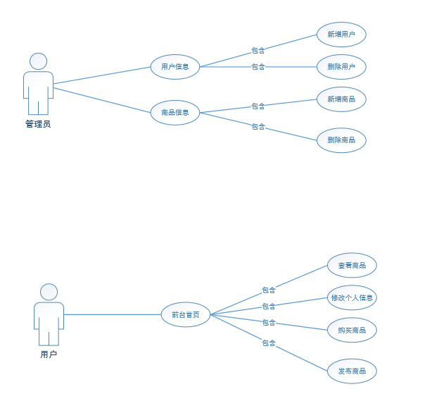

图 2-1 朝阳二手网用例模型图

## 用例描述

### 商品信息用例描述

商品信息：管理员登录后可以查看全部商品信息，可以新增或修改商品信息或是删除选中的商品信息。其具体的用例描述如下表2-1所示：

表 2-1商品信息用例描述表

|  |  |
| --- | --- |
| 用例编号 | **CASE01** |
| 用例名称 | 商品信息 |
| 用例描述 | 系统管理员对商品进行CRUD操作 |
| 前置条件 | 系统管理员成功登录系统 |
| 后置条件 | 系统管理员在系统中新增了商品或修改了商品信息或删除了系统中已经存在的商品或查看全部商品的信息 |
| 活动步骤 | 1-系统管理员登录系统  2-系统显示商品列表  3-系统管理员点击【新增商品】按钮，弹出新建商品界面，系统管理员输入商品信息，点击【保存】按钮，系统对输入的信息进行验证，将合法的信息保存，然后显示新增后的商品列表。  4-系统管理员在商品列表中选择某个商品，点击【修改】，弹出商品修改界面，显示商品的当前信息，管理员更改商品信息，点击【保存】，系统对输入的信息进行验证，将合法的信息保存，然后显示修改后的商品列表。  5-系统管理员点击【新增商品图片】按钮，弹出新建商品图片界面，系统管理员上传商品图片图片，点击【保存】按钮，将合法的信息保存，然后显示添加成功。  6-系统管理员在商品列表中选择某个商品，点击【查看】，弹出用户显示界面，显示商品的当前信息，点击【关闭】按钮关闭显示窗口。  7-系统管理员在商品列表中选择某个商品，点击【删除】，弹出删除提示框，当商品确定删除后，系统将当前商品信息删除，并返回到用商品表，显示删除后的商品列表。 |
| 扩展点 | 无 |
| 数据格式 | 商品信息（商品ID） |

### 用户信息用例描述

用户信息：管理员登录后可以查看全部用户信息，可以新增或修改用户信息或是删除选中的用户信息。其具体的用例描述如下表2-2所示：

表 2-2用户信息用例描述表

|  |  |
| --- | --- |
| 用例编号 | **CASE02** |
| 用例名称 | 用户信息 |
| 用例描述 | 系统管理员对用户的用户进行CRUD操作 |
| 前置条件 | 系统管理员成功登录系统 |
| 后置条件 | 系统管理员在系统中新增了用户或修改了用户信息或删除了系统中已经存在的用户或查看全部用户的信息 |
| 活动步骤 | 1-系统管理员登录系统  2-系统显示用户列表  3-系统管理员点击【新增用户】按钮，弹出新建用户界面，系统管理员输入用户信息，点击【保存】按钮，系统对输入的信息进行验证，将合法的信息保存，然后显示新增后的用户列表。  4-系统管理员在用户列表中选择某个用户，点击【修改】，弹出用户修改界面，显示用户的当前信息，管理员更改用户信息，点击【保存】，系统对输入的信息进行验证，将合法的信息保存，然后显示修改后的用户列表。  5-系统管理员点击【新增用户图片】按钮，弹出新建用户图片界面，系统管理员上传用户图片图片，点击【保存】按钮，将合法的信息保存，然后显示添加成功。  6-系统管理员在用户列表中选择某个用户，点击【查看】，弹出用户显示界面，显示用户的当前信息，点击【关闭】按钮关闭显示窗口。  7-系统管理员在用户列表中选择某个用户，点击【删除】，弹出删除提示框，当用户确定删除后，系统将当前用户信息删除，并返回到用用户表，显示删除后的用户列表。 |
| 扩展点 | 无 |
| 数据格式 | 用户信息（用户ID） |

### 前台首页用例描述

前台首页：管理员登录后可以查看全部前台首页，可以新增或修改前台首页或是删除选中的前台首页。其具体的用例描述如下表2-3所示：

表 2-3 前台首页用例描述表

|  |  |
| --- | --- |
| 用例编号 | **CASE03** |
| 用例名称 | 前台首页 |
| 用例描述 | 用户对商品进行CRUD操作 |
| 前置条件 | 用户成功登录系统 |
| 后置条件 | 用户在系统中新增了商品或修改了前台首页或删除了系统中已经存在的商品或查看全部商品的信息 |
| 活动步骤 | 1-用户登录系统  2-系统显示商品列表  3-用户点击【新增商品】按钮，弹出新建商品界面，用户输入前台首页，点击【保存】按钮，系统对输入的信息进行验证，将合法的信息保存，然后显示新增后的商品列表。  4-用户在商品列表中选择某个商品，点击【修改】，弹出商品修改界面，显示商品的当前信息，管理员更改前台首页，点击【保存】，系统对输入的信息进行验证，将合法的信息保存，然后显示修改后的商品列表。  5-用户在商品列表中选择商品商品，点击【查看】，弹出用户显示界面，显示商品的当前信息，点击【关闭】按钮关闭显示窗口。  6-用户在商品列表中选择某个商品，点击【删除】，弹出删除提示框，当商品确定删除后，系统将当前前台首页删除，并返回到用商品表，显示删除后的商品列表。 |
| 扩展点 | 无 |
| 数据格式 | 前台首页（商品ID） |

# 系统设计

根据朝阳二手网的需求分析结果，本章主要设计了朝阳二手网的数据库设计，以数据字典的形式一一罗列出表自身的组成结构，并使用PowerDesigner工具设计了概念模型、逻辑模型和物理模型，客观清晰的展示了表与表之间的关系；本系统采用MVC架构设计模型、划分了系统的功能模块使用UML类图和UML时序图详细描述了各功能的设计思路。

## 数据库设计

朝阳二手网的数据库共设计了六张数据表，分别为用户信息表、商品信息表、前台首页表、行政区信息表、商品环境图表、报名人员表。各表的具体结构如下表3-1到3-6所示：

表 3-1 Userinfo表（用户信息表）

|  |  |  |  |  |  |
| --- | --- | --- | --- | --- | --- |
| 字段名 | 中文名 | 类别 | 长度 | 允许为空 | 主键 |
| UserId | 用户id | int | 10 |  | Y |
| UserName | 用户姓名 | nvarchar | 10 |  |  |
| UserEmile | 用户邮箱 | nvarchar | 100 |  |  |
| UserPwd | 用户密码 | nvarchar | 100 |  |  |
| Age | 用户年龄 | int | 10 | √ |  |
| moneys | 用户余额 | money | 19 | √ |  |
| Info | 用户信息 | nvarchar | 100 | √ |  |
| Images | 用户头像 | nvarchar | 100 | √ |  |
| IsDelete | 是否删除 | int | 10 | √ |  |
| AddTime | 注册时间 | datetime | 23 | √ |  |
| EndTime | 登陆时间 | datetime | 23 | √ |  |
| IsManage | 是否管理员 | int | 10 | √ |  |
| Sex | 性别 | char | 2 | √ |  |

表 3-2 Good表（商品信息表）

|  |  |  |  |  |  |
| --- | --- | --- | --- | --- | --- |
| 字段名 | 中文名 | 类别 | 长度 | 允许为空 | 主键 |
| GoodsId | 商品id | int | 10 |  | Y |
| UserId | 用户id | int | 10 | √ |  |
| GoodsTypeId | 商品类型 | int | 10 | √ |  |
| GoodsaddressId | 商品地址 | int | 10 | √ |  |
| IsNew | 新旧程度 | int | 10 | √ |  |
| Name | 商品名 | nvarchar | 100 |  |  |
| Info | 商品信息 | nvarchar | 200 |  |  |
| Price | 商品价格 | float | 53 | √ |  |
| Price_Yuan | 商品原价 | float | 53 | √ |  |
| munber | 商品浏览数 | int | 10 | √ |  |
| IsState | 商品状态 | int | 10 | √ |  |
| CreateTime | 商品发布时间 | datetime | 23 | √ |  |
| UpdateTime | 商品更新时间 | datetime | 23 | √ |  |
| Peisong | 商品分数 | int | 10 | √ |  |
| GoodsaddressInfo | 商品地址 | nvarchar | 200 | √ |  |
| Ipone | 手机 | nvarchar | 50 | √ |  |

表 3-3 Goodsimage表（商品图片表）

|  |  |  |  |  |  |
| --- | --- | --- | --- | --- | --- |
| 字段名 | 中文名 | 类别 | 长度 | 允许为空 | 主键 |
| GoodsimageId | 商品图片id | int | 10 |  | Y |
| images | 商品图片 | nvarchar | 100 |  |  |
| GoodsId | 商品id | int | 10 | √ |  |

表 3-4 Orders表（订单表）

|  |  |  |  |  |  |
| --- | --- | --- | --- | --- | --- |
| 字段名 | 中文名 | 类别 | 长度 | 允许为空 | 主键 |
| OrdersId | 订单id | int | 10 |  | Y |
| UserId1 | 用户1id | int | 10 | √ |  |
| UserId2 | 用户2id | int | 10 | √ |  |
| GoodsId | 商品id | int | 10 | √ |  |
| IsState | 订单状态 | int | 10 | √ |  |
| Wuliu | 物流编号 | nvarchar | 50 | √ |  |
| BuyTime1 | 下单时间 | datetime | 23 | √ |  |
| BuyTime2 | 购买时间 | datetime | 23 | √ |  |
| BuyTime3 | 收货时间 | datetime | 23 | √ |  |
| BuyTime4 | 评价时间 | datetime | 23 | √ |  |

表 3-5 Adress表（地址表）

|  |  |  |  |  |  |
| --- | --- | --- | --- | --- | --- |
| 字段名 | 中文名 | 类别 | 长度 | 允许为空 | 主键 |
| AddresId | 地址id | int | 10 |  | Y |
| Name | 收货人 | nvarchar | 20 |  |  |
| UserId | 用户id | int | 10 | √ |  |
| GoodsaddressId1 | 商品发布城市 | int | 10 | √ |  |
| GoodsaddressId2 | 商品详细收货地址 | int | 10 | √ |  |
| Addresss1 | 发布地区 | nvarchar | 100 |  |  |
| Addresss2 | 发布省份 | nvarchar | 100 |  |  |
| Phone | 手机 | nvarchar | 20 | √ |  |
| IsDelete | 是否删除 | int | 10 | √ |  |

表 3-6 Love表（收藏表）

|  |  |  |  |  |  |
| --- | --- | --- | --- | --- | --- |
| 字段名 | 中文名 | 类别 | 长度 | 允许为空 | 主键 |
| LoveId | 收藏id | int | 10 |  | Y |
| UserId | 收藏用户 | int | 10 | √ |  |
| GoodsId | 收藏商品id | int | 10 | √ |  |
| addTiem | 收藏时间 | datetime | 23 | √ |  |

朝阳二手网的商品信息模块和前台首页模块的设计与实现主要使用到了上表的3-2,3-3,3-4。其中3-2表主要用于商品信息模块。

### 概念模型

根据前文的数据字典的描述，通过使用PowerDesigner工具进一步设计了数据库的概念模型结构，展现出各表的自身结构以及各表与表之间的关联。朝阳二手网的概念模型如下图3-1所示:

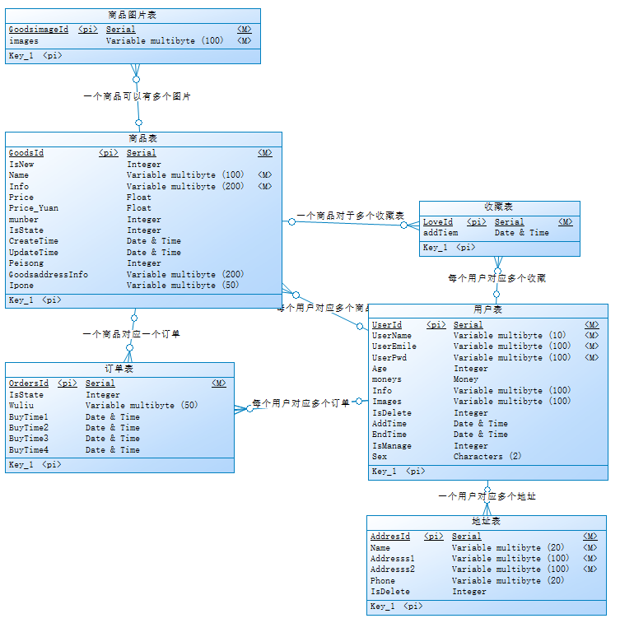

图 3-1 朝阳二手网概念模型图

### 逻辑模型

根据前文的数据字典的描述，通过使用PowerDesigner工具进一步设计了数据库的逻辑模型结构，展现出各表的自身结构以及各表与表之间的关联。

朝阳二手网的逻辑模型如下图3-2所示:

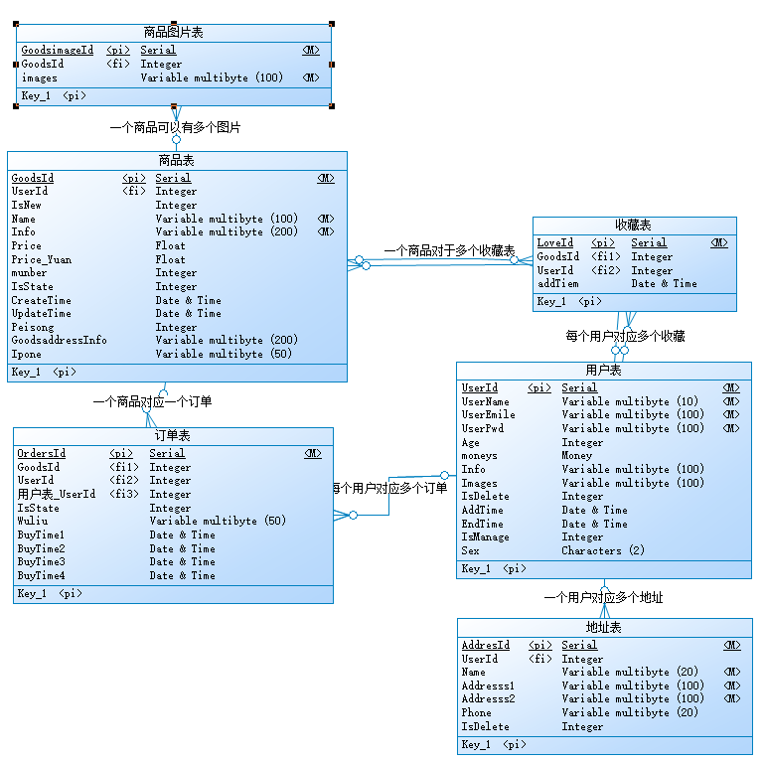

图 3-2 朝阳二手网逻辑模型图

### 物理模型

利用PowerDesigner工具，在上节的逻辑模型基础上考虑各种具体的技术实现因素，进行数据库体系结构设计，真正实现数据在数据库中的存放。朝阳二手网的物理模型如下图3-3所示:

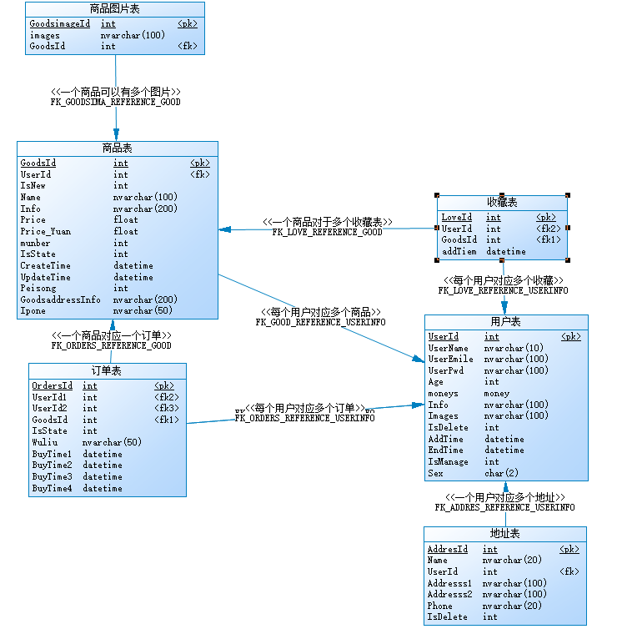

图 3-3 朝阳二手网物理模型图

### 数据库脚本

|  |
| --- |
| USE [master]  GO  /****** Object: Database [CYESW] Script Date: 2020/9/9 14:37:30 ******/  CREATE DATABASE [CYESW]  CONTAINMENT = NONE  ON PRIMARY  ( NAME = N'CYESW', FILENAME = N'C:\Program Files\Microsoft SQL Server\MSSQL11.MSSQLSERVER\MSSQL\DATA\CYESW.mdf' , SIZE = 4160KB , MAXSIZE = UNLIMITED, FILEGROWTH = 1024KB )  LOG ON  ( NAME = N'CYESW_log', FILENAME = N'C:\Program Files\Microsoft SQL Server\MSSQL11.MSSQLSERVER\MSSQL\DATA\CYESW_log.ldf' , SIZE = 1040KB , MAXSIZE = 2048GB , FILEGROWTH = 10%)  GO  ALTER DATABASE [CYESW] SET COMPATIBILITY_LEVEL = 110  GO  IF (1 = FULLTEXTSERVICEPROPERTY('IsFullTextInstalled'))  begin  EXEC [CYESW].[dbo].[sp_fulltext_database] @action = 'enable'  end  GO  ALTER DATABASE [CYESW] SET ANSI_NULL_DEFAULT OFF  GO  ALTER DATABASE [CYESW] SET ANSI_NULLS OFF  GO  ALTER DATABASE [CYESW] SET ANSI_PADDING OFF  GO  ALTER DATABASE [CYESW] SET ANSI_WARNINGS OFF  GO  ALTER DATABASE [CYESW] SET ARITHABORT OFF  GO  ALTER DATABASE [CYESW] SET AUTO_CLOSE OFF  GO  ALTER DATABASE [CYESW] SET AUTO_CREATE_STATISTICS ON  GO  ALTER DATABASE [CYESW] SET AUTO_SHRINK OFF  GO  ALTER DATABASE [CYESW] SET AUTO_UPDATE_STATISTICS ON  GO  ALTER DATABASE [CYESW] SET CURSOR_CLOSE_ON_COMMIT OFF  GO  ALTER DATABASE [CYESW] SET CURSOR_DEFAULT GLOBAL  GO  ALTER DATABASE [CYESW] SET CONCAT_NULL_YIELDS_NULL OFF  GO  ALTER DATABASE [CYESW] SET NUMERIC_ROUNDABORT OFF  GO  ALTER DATABASE [CYESW] SET QUOTED_IDENTIFIER OFF  GO  ALTER DATABASE [CYESW] SET RECURSIVE_TRIGGERS OFF  GO  ALTER DATABASE [CYESW] SET ENABLE_BROKER  GO  ALTER DATABASE [CYESW] SET AUTO_UPDATE_STATISTICS_ASYNC OFF  GO  ALTER DATABASE [CYESW] SET DATE_CORRELATION_OPTIMIZATION OFF  GO  ALTER DATABASE [CYESW] SET TRUSTWORTHY OFF  GO  ALTER DATABASE [CYESW] SET ALLOW_SNAPSHOT_ISOLATION OFF  GO  ALTER DATABASE [CYESW] SET PARAMETERIZATION SIMPLE  GO  ALTER DATABASE [CYESW] SET READ_COMMITTED_SNAPSHOT OFF  GO  ALTER DATABASE [CYESW] SET HONOR_BROKER_PRIORITY OFF  GO  ALTER DATABASE [CYESW] SET RECOVERY FULL  GO  ALTER DATABASE [CYESW] SET MULTI_USER  GO  ALTER DATABASE [CYESW] SET PAGE_VERIFY CHECKSUM  GO  ALTER DATABASE [CYESW] SET DB_CHAINING OFF  GO  ALTER DATABASE [CYESW] SET FILESTREAM( NON_TRANSACTED_ACCESS = OFF )  GO  ALTER DATABASE [CYESW] SET TARGET_RECOVERY_TIME = 0 SECONDS  GO  EXEC sys.sp_db_vardecimal_storage_format N'CYESW', N'ON'  GO  USE [CYESW]  GO  /****** Object: Table [dbo].[Addres] Script Date: 2020/9/9 14:37:30 ******/  SET ANSI_NULLS ON  GO  SET QUOTED_IDENTIFIER ON  GO  CREATE TABLE [dbo].[Addres](  [AddresId] [int] IDENTITY(1,1) NOT NULL,  [Name] [nvarchar](20) NOT NULL,  [UserId] [int] NULL,  [GoodsaddressId1] [int] NULL,  [GoodsaddressId2] [int] NULL,  [Addresss1] [nvarchar](100) NOT NULL,  [Addresss2] [nvarchar](100) NOT NULL,  [Phone] [nvarchar](20) NULL,  [IsDelete] [int] NULL,  PRIMARY KEY CLUSTERED  (  [AddresId] ASC  )WITH (PAD_INDEX = OFF, STATISTICS_NORECOMPUTE = OFF, IGNORE_DUP_KEY = OFF, ALLOW_ROW_LOCKS = ON, ALLOW_PAGE_LOCKS = ON) ON [PRIMARY]  ) ON [PRIMARY]  GO  /****** Object: Table [dbo].[ChongZhi] Script Date: 2020/9/9 14:37:30 ******/  SET ANSI_NULLS ON  GO  SET QUOTED_IDENTIFIER ON  GO  CREATE TABLE [dbo].[ChongZhi](  [ChongZhiId] [int] IDENTITY(1,1) NOT NULL,  [addtime] [datetime] NULL,  [type_1] [nvarchar](50) NULL,  [rmb] [money] NULL,  [moneys] [money] NULL,  [UserId] [int] NULL,  PRIMARY KEY CLUSTERED  (  [ChongZhiId] ASC  )WITH (PAD_INDEX = OFF, STATISTICS_NORECOMPUTE = OFF, IGNORE_DUP_KEY = OFF, ALLOW_ROW_LOCKS = ON, ALLOW_PAGE_LOCKS = ON) ON [PRIMARY]  ) ON [PRIMARY]  GO  /****** Object: Table [dbo].[Friends] Script Date: 2020/9/9 14:37:30 ******/  SET ANSI_NULLS ON  GO  SET QUOTED_IDENTIFIER ON  GO  CREATE TABLE [dbo].[Friends](  [FriendsId] [int] IDENTITY(1,1) NOT NULL,  [UserId1] [int] NULL,  [UserId2] [int] NULL,  [addTiem] [datetime] NULL,  PRIMARY KEY CLUSTERED  (  [FriendsId] ASC  )WITH (PAD_INDEX = OFF, STATISTICS_NORECOMPUTE = OFF, IGNORE_DUP_KEY = OFF, ALLOW_ROW_LOCKS = ON, ALLOW_PAGE_LOCKS = ON) ON [PRIMARY]  ) ON [PRIMARY]  GO  /****** Object: Table [dbo].[Friends_texts] Script Date: 2020/9/9 14:37:30 ******/  SET ANSI_NULLS ON  GO  SET QUOTED_IDENTIFIER ON  GO  CREATE TABLE [dbo].[Friends_texts](  [Friends_textsId] [int] IDENTITY(1,1) NOT NULL,  [TextsId] [int] NULL,  [UserId] [int] NULL,  [States] [int] NULL,  PRIMARY KEY CLUSTERED  (  [Friends_textsId] ASC  )WITH (PAD_INDEX = OFF, STATISTICS_NORECOMPUTE = OFF, IGNORE_DUP_KEY = OFF, ALLOW_ROW_LOCKS = ON, ALLOW_PAGE_LOCKS = ON) ON [PRIMARY]  ) ON [PRIMARY]  GO  /****** Object: Table [dbo].[Goods] Script Date: 2020/9/9 14:37:30 ******/  SET ANSI_NULLS ON  GO  SET QUOTED_IDENTIFIER ON  GO  CREATE TABLE [dbo].[Goods](  [GoodsId] [int] IDENTITY(1,1) NOT NULL,  [UserId] [int] NULL,  [GoodsTypeId] [int] NULL,  [GoodsaddressId] [int] NULL,  [IsNew] [int] NULL,  [Name] [nvarchar](100) NOT NULL,  [Info] [nvarchar](200) NOT NULL,  [Price] [float] NULL,  [Price_Yuan] [float] NULL,  [munber] [int] NULL,  [IsState] [int] NULL,  [CreateTime] [datetime] NULL,  [UpdateTime] [datetime] NULL,  [Peisong] [int] NULL,  [GoodsaddressInfo] [nvarchar](200) NULL,  [Ipone] [nvarchar](50) NULL,  PRIMARY KEY CLUSTERED  (  [GoodsId] ASC  )WITH (PAD_INDEX = OFF, STATISTICS_NORECOMPUTE = OFF, IGNORE_DUP_KEY = OFF, ALLOW_ROW_LOCKS = ON, ALLOW_PAGE_LOCKS = ON) ON [PRIMARY]  ) ON [PRIMARY]  GO  /****** Object: Table [dbo].[Goodsaddress] Script Date: 2020/9/9 14:37:30 ******/  SET ANSI_NULLS ON  GO  SET QUOTED_IDENTIFIER ON  GO  CREATE TABLE [dbo].[Goodsaddress](  [GoodsaddressId] [int] IDENTITY(1,1) NOT NULL,  [TypeName] [nvarchar](20) NOT NULL,  [GoodsaddressBId] [int] NULL,  PRIMARY KEY CLUSTERED  (  [GoodsaddressId] ASC  )WITH (PAD_INDEX = OFF, STATISTICS_NORECOMPUTE = OFF, IGNORE_DUP_KEY = OFF, ALLOW_ROW_LOCKS = ON, ALLOW_PAGE_LOCKS = ON) ON [PRIMARY]  ) ON [PRIMARY]  GO  /****** Object: Table [dbo].[Goodsimage] Script Date: 2020/9/9 14:37:30 ******/  SET ANSI_NULLS ON  GO  SET QUOTED_IDENTIFIER ON  GO  CREATE TABLE [dbo].[Goodsimage](  [GoodsimageId] [int] IDENTITY(1,1) NOT NULL,  [images] [nvarchar](100) NOT NULL,  [GoodsId] [int] NULL,  PRIMARY KEY CLUSTERED  (  [GoodsimageId] ASC  )WITH (PAD_INDEX = OFF, STATISTICS_NORECOMPUTE = OFF, IGNORE_DUP_KEY = OFF, ALLOW_ROW_LOCKS = ON, ALLOW_PAGE_LOCKS = ON) ON [PRIMARY]  ) ON [PRIMARY]  GO  /****** Object: Table [dbo].[GoodsType] Script Date: 2020/9/9 14:37:30 ******/  SET ANSI_NULLS ON  GO  SET QUOTED_IDENTIFIER ON  GO  CREATE TABLE [dbo].[GoodsType](  [GoodsTypeId] [int] IDENTITY(1,1) NOT NULL,  [TypeName] [nvarchar](20) NOT NULL,  [GoodsTypeBId] [int] NULL,  PRIMARY KEY CLUSTERED  (  [GoodsTypeId] ASC  )WITH (PAD_INDEX = OFF, STATISTICS_NORECOMPUTE = OFF, IGNORE_DUP_KEY = OFF, ALLOW_ROW_LOCKS = ON, ALLOW_PAGE_LOCKS = ON) ON [PRIMARY]  ) ON [PRIMARY]  GO  /****** Object: Table [dbo].[HuDong_texts] Script Date: 2020/9/9 14:37:30 ******/  SET ANSI_NULLS ON  GO  SET QUOTED_IDENTIFIER ON  GO  CREATE TABLE [dbo].[HuDong_texts](  [HuDong_textsId] [int] IDENTITY(1,1) NOT NULL,  [TextsId] [int] NULL,  [GoodsId] [int] NULL,  [States] [int] NULL,  PRIMARY KEY CLUSTERED  (  [HuDong_textsId] ASC  )WITH (PAD_INDEX = OFF, STATISTICS_NORECOMPUTE = OFF, IGNORE_DUP_KEY = OFF, ALLOW_ROW_LOCKS = ON, ALLOW_PAGE_LOCKS = ON) ON [PRIMARY]  ) ON [PRIMARY]  GO  /****** Object: Table [dbo].[JuBao] Script Date: 2020/9/9 14:37:30 ******/  SET ANSI_NULLS ON  GO  SET QUOTED_IDENTIFIER ON  GO  CREATE TABLE [dbo].[JuBao](  [JuBaoId] [int] IDENTITY(1,1) NOT NULL,  [UserId] [int] NULL,  [UserId2] [int] NULL,  [JuBao_body] [nvarchar](500) NULL,  [addTiem] [datetime] NULL,  [States] [int] NULL,  [HuiFu] [nvarchar](500) NULL,  [CLUserId] [int] NULL,  [JuBaoName] [nvarchar](20) NULL,  [JubaoType] [int] NULL,  [endTiem] [datetime] NULL,  PRIMARY KEY CLUSTERED  (  [JuBaoId] ASC  )WITH (PAD_INDEX = OFF, STATISTICS_NORECOMPUTE = OFF, IGNORE_DUP_KEY = OFF, ALLOW_ROW_LOCKS = ON, ALLOW_PAGE_LOCKS = ON) ON [PRIMARY]  ) ON [PRIMARY]  GO  /****** Object: Table [dbo].[Love] Script Date: 2020/9/9 14:37:30 ******/  SET ANSI_NULLS ON  GO  SET QUOTED_IDENTIFIER ON  GO  CREATE TABLE [dbo].[Love](  [LoveId] [int] IDENTITY(1,1) NOT NULL,  [UserId] [int] NULL,  [GoodsId] [int] NULL,  [addTiem] [datetime] NULL,  PRIMARY KEY CLUSTERED  (  [LoveId] ASC  )WITH (PAD_INDEX = OFF, STATISTICS_NORECOMPUTE = OFF, IGNORE_DUP_KEY = OFF, ALLOW_ROW_LOCKS = ON, ALLOW_PAGE_LOCKS = ON) ON [PRIMARY]  ) ON [PRIMARY]  GO  /****** Object: Table [dbo].[LunBo] Script Date: 2020/9/9 14:37:30 ******/  SET ANSI_NULLS ON  GO  SET QUOTED_IDENTIFIER ON  GO  CREATE TABLE [dbo].[LunBo](  [LunBoId] [int] IDENTITY(1,1) NOT NULL,  [images] [nvarchar](50) NULL,  [a_1] [nvarchar](500) NULL,  [addtime] [datetime] NULL,  [type_1] [nvarchar](10) NULL,  PRIMARY KEY CLUSTERED  (  [LunBoId] ASC  )WITH (PAD_INDEX = OFF, STATISTICS_NORECOMPUTE = OFF, IGNORE_DUP_KEY = OFF, ALLOW_ROW_LOCKS = ON, ALLOW_PAGE_LOCKS = ON) ON [PRIMARY]  ) ON [PRIMARY]  GO  /****** Object: Table [dbo].[Orders] Script Date: 2020/9/9 14:37:30 ******/  SET ANSI_NULLS ON  GO  SET QUOTED_IDENTIFIER ON  GO  CREATE TABLE [dbo].[Orders](  [OrdersId] [int] IDENTITY(1,1) NOT NULL,  [UserId1] [int] NULL,  [UserId2] [int] NULL,  [GoodsId] [int] NULL,  [IsState] [int] NULL,  [Wuliu] [nvarchar](50) NULL,  [BuyTime1] [datetime] NULL,  [BuyTime2] [datetime] NULL,  [BuyTime3] [datetime] NULL,  [BuyTime4] [datetime] NULL,  PRIMARY KEY CLUSTERED  (  [OrdersId] ASC  )WITH (PAD_INDEX = OFF, STATISTICS_NORECOMPUTE = OFF, IGNORE_DUP_KEY = OFF, ALLOW_ROW_LOCKS = ON, ALLOW_PAGE_LOCKS = ON) ON [PRIMARY]  ) ON [PRIMARY]  GO  /****** Object: Table [dbo].[Pingjia_texts] Script Date: 2020/9/9 14:37:30 ******/  SET ANSI_NULLS ON  GO  SET QUOTED_IDENTIFIER ON  GO  CREATE TABLE [dbo].[Pingjia_texts](  [Pingjia_textsId] [int] IDENTITY(1,1) NOT NULL,  [TextsId] [int] NULL,  [OrdersId] [int] NULL,  [States] [int] NULL,  PRIMARY KEY CLUSTERED  (  [Pingjia_textsId] ASC  )WITH (PAD_INDEX = OFF, STATISTICS_NORECOMPUTE = OFF, IGNORE_DUP_KEY = OFF, ALLOW_ROW_LOCKS = ON, ALLOW_PAGE_LOCKS = ON) ON [PRIMARY]  ) ON [PRIMARY]  GO  /****** Object: Table [dbo].[RealName] Script Date: 2020/9/9 14:37:30 ******/  SET ANSI_NULLS ON  GO  SET QUOTED_IDENTIFIER ON  GO  CREATE TABLE [dbo].[RealName](  [RealNameId] [int] IDENTITY(1,1) NOT NULL,  [UserId] [int] NULL,  [IdCard] [nvarchar](20) NOT NULL,  [AddTime] [datetime] NULL,  [IsDelete] [int] NULL,  PRIMARY KEY CLUSTERED  (  [RealNameId] ASC  )WITH (PAD_INDEX = OFF, STATISTICS_NORECOMPUTE = OFF, IGNORE_DUP_KEY = OFF, ALLOW_ROW_LOCKS = ON, ALLOW_PAGE_LOCKS = ON) ON [PRIMARY]  ) ON [PRIMARY]  GO  /****** Object: Table [dbo].[Texts] Script Date: 2020/9/9 14:37:30 ******/  SET ANSI_NULLS ON  GO  SET QUOTED_IDENTIFIER ON  GO  CREATE TABLE [dbo].[Texts](  [TextsId] [int] IDENTITY(1,1) NOT NULL,  [UserId] [int] NULL,  [Textbody] [nvarchar](150) NULL,  [addTiem] [datetime] NULL,  PRIMARY KEY CLUSTERED  (  [TextsId] ASC  )WITH (PAD_INDEX = OFF, STATISTICS_NORECOMPUTE = OFF, IGNORE_DUP_KEY = OFF, ALLOW_ROW_LOCKS = ON, ALLOW_PAGE_LOCKS = ON) ON [PRIMARY]  ) ON [PRIMARY]  GO  /****** Object: Table [dbo].[UserInfo] Script Date: 2020/9/9 14:37:30 ******/  SET ANSI_NULLS ON  GO  SET QUOTED_IDENTIFIER ON  GO  SET ANSI_PADDING ON  GO  CREATE TABLE [dbo].[UserInfo](  [UserId] [int] IDENTITY(1,1) NOT NULL,  [UserName] [nvarchar](10) NOT NULL,  [UserEmile] [nvarchar](100) NOT NULL,  [UserPwd] [nvarchar](100) NOT NULL,  [Age] [int] NULL,  [moneys] [money] NULL,  [Info] [nvarchar](100) NULL,  [Images] [nvarchar](100) NULL,  [IsDelete] [int] NULL,  [AddTime] [datetime] NULL,  [EndTime] [datetime] NULL,  [IsManage] [int] NULL,  [Sex] [char](2) NULL,  PRIMARY KEY CLUSTERED  (  [UserId] ASC  )WITH (PAD_INDEX = OFF, STATISTICS_NORECOMPUTE = OFF, IGNORE_DUP_KEY = OFF, ALLOW_ROW_LOCKS = ON, ALLOW_PAGE_LOCKS = ON) ON [PRIMARY]  ) ON [PRIMARY]  GO  SET ANSI_PADDING OFF  GO  /****** Object: Table [dbo].[WebIn] Script Date: 2020/9/9 14:37:30 ******/  SET ANSI_NULLS ON  GO  SET QUOTED_IDENTIFIER ON  GO  CREATE TABLE [dbo].[WebIn](  [WebInId] [int] IDENTITY(1,1) NOT NULL,  [GoodsId] [int] NULL,  [addtime] [datetime] NULL,  [type_1] [nvarchar](10) NULL,  [Tpromote] [int] NULL,  [Theat] [int] NULL,  PRIMARY KEY CLUSTERED  (  [WebInId] ASC  )WITH (PAD_INDEX = OFF, STATISTICS_NORECOMPUTE = OFF, IGNORE_DUP_KEY = OFF, ALLOW_ROW_LOCKS = ON, ALLOW_PAGE_LOCKS = ON) ON [PRIMARY]  ) ON [PRIMARY]  GO  /****** Object: Table [dbo].[WebOut] Script Date: 2020/9/9 14:37:30 ******/  SET ANSI_NULLS ON  GO  SET QUOTED_IDENTIFIER ON  GO  CREATE TABLE [dbo].[WebOut](  [WebOutId] [int] IDENTITY(1,1) NOT NULL,  [images] [nvarchar](50) NULL,  [Name] [nvarchar](50) NULL,  [Info] [nvarchar](120) NULL,  [a_1] [nvarchar](500) NULL,  [addtime] [datetime] NULL,  [type_1] [nvarchar](10) NULL,  PRIMARY KEY CLUSTERED  (  [WebOutId] ASC  )WITH (PAD_INDEX = OFF, STATISTICS_NORECOMPUTE = OFF, IGNORE_DUP_KEY = OFF, ALLOW_ROW_LOCKS = ON, ALLOW_PAGE_LOCKS = ON) ON [PRIMARY]  ) ON [PRIMARY]  GO  /****** Object: Table [dbo].[WeiGui] Script Date: 2020/9/9 14:37:30 ******/  SET ANSI_NULLS ON  GO  SET QUOTED_IDENTIFIER ON  GO  CREATE TABLE [dbo].[WeiGui](  [WeiGuiId] [int] IDENTITY(1,1) NOT NULL,  [Name] [nvarchar](50) NULL,  [Info] [nvarchar](120) NULL,  [a_1] [nvarchar](500) NULL,  [addtime] [datetime] NULL,  [type_1] [nvarchar](10) NULL,  [GLuser] [int] NULL,  [UserId1] [int] NULL,  PRIMARY KEY CLUSTERED  (  [WeiGuiId] ASC  )WITH (PAD_INDEX = OFF, STATISTICS_NORECOMPUTE = OFF, IGNORE_DUP_KEY = OFF, ALLOW_ROW_LOCKS = ON, ALLOW_PAGE_LOCKS = ON) ON [PRIMARY]  ) ON [PRIMARY]  GO  ALTER TABLE [dbo].[UserInfo] ADD DEFAULT ((0)) FOR [IsManage]  GO  ALTER TABLE [dbo].[Addres] WITH CHECK ADD FOREIGN KEY([GoodsaddressId1])  REFERENCES [dbo].[Goodsaddress] ([GoodsaddressId])  GO  ALTER TABLE [dbo].[Addres] WITH CHECK ADD FOREIGN KEY([GoodsaddressId2])  REFERENCES [dbo].[Goodsaddress] ([GoodsaddressId])  GO  ALTER TABLE [dbo].[Addres] WITH CHECK ADD FOREIGN KEY([UserId])  REFERENCES [dbo].[UserInfo] ([UserId])  GO  ALTER TABLE [dbo].[ChongZhi] WITH CHECK ADD FOREIGN KEY([UserId])  REFERENCES [dbo].[UserInfo] ([UserId])  GO  ALTER TABLE [dbo].[Friends] WITH CHECK ADD FOREIGN KEY([UserId1])  REFERENCES [dbo].[UserInfo] ([UserId])  GO  ALTER TABLE [dbo].[Friends] WITH CHECK ADD FOREIGN KEY([UserId2])  REFERENCES [dbo].[UserInfo] ([UserId])  GO  ALTER TABLE [dbo].[Friends_texts] WITH CHECK ADD FOREIGN KEY([TextsId])  REFERENCES [dbo].[Texts] ([TextsId])  GO  ALTER TABLE [dbo].[Friends_texts] WITH CHECK ADD FOREIGN KEY([UserId])  REFERENCES [dbo].[UserInfo] ([UserId])  GO  ALTER TABLE [dbo].[Goods] WITH CHECK ADD FOREIGN KEY([GoodsaddressId])  REFERENCES [dbo].[Goodsaddress] ([GoodsaddressId])  GO  ALTER TABLE [dbo].[Goods] WITH CHECK ADD FOREIGN KEY([GoodsTypeId])  REFERENCES [dbo].[GoodsType] ([GoodsTypeId])  GO  ALTER TABLE [dbo].[Goods] WITH CHECK ADD FOREIGN KEY([UserId])  REFERENCES [dbo].[UserInfo] ([UserId])  GO  ALTER TABLE [dbo].[Goodsaddress] WITH CHECK ADD FOREIGN KEY([GoodsaddressBId])  REFERENCES [dbo].[Goodsaddress] ([GoodsaddressId])  GO  ALTER TABLE [dbo].[Goodsimage] WITH CHECK ADD FOREIGN KEY([GoodsId])  REFERENCES [dbo].[Goods] ([GoodsId])  GO  ALTER TABLE [dbo].[GoodsType] WITH CHECK ADD FOREIGN KEY([GoodsTypeBId])  REFERENCES [dbo].[GoodsType] ([GoodsTypeId])  GO  ALTER TABLE [dbo].[HuDong_texts] WITH CHECK ADD FOREIGN KEY([GoodsId])  REFERENCES [dbo].[Goods] ([GoodsId])  GO  ALTER TABLE [dbo].[HuDong_texts] WITH CHECK ADD FOREIGN KEY([TextsId])  REFERENCES [dbo].[Texts] ([TextsId])  GO  ALTER TABLE [dbo].[JuBao] WITH CHECK ADD FOREIGN KEY([CLUserId])  REFERENCES [dbo].[UserInfo] ([UserId])  GO  ALTER TABLE [dbo].[JuBao] WITH CHECK ADD FOREIGN KEY([UserId])  REFERENCES [dbo].[UserInfo] ([UserId])  GO  ALTER TABLE [dbo].[JuBao] WITH CHECK ADD FOREIGN KEY([UserId2])  REFERENCES [dbo].[UserInfo] ([UserId])  GO  ALTER TABLE [dbo].[Love] WITH CHECK ADD FOREIGN KEY([GoodsId])  REFERENCES [dbo].[Goods] ([GoodsId])  GO  ALTER TABLE [dbo].[Love] WITH CHECK ADD FOREIGN KEY([UserId])  REFERENCES [dbo].[UserInfo] ([UserId])  GO  ALTER TABLE [dbo].[Orders] WITH CHECK ADD FOREIGN KEY([GoodsId])  REFERENCES [dbo].[Goods] ([GoodsId])  GO  ALTER TABLE [dbo].[Orders] WITH CHECK ADD FOREIGN KEY([UserId1])  REFERENCES [dbo].[UserInfo] ([UserId])  GO  ALTER TABLE [dbo].[Orders] WITH CHECK ADD FOREIGN KEY([UserId2])  REFERENCES [dbo].[UserInfo] ([UserId])  GO  ALTER TABLE [dbo].[Pingjia_texts] WITH CHECK ADD FOREIGN KEY([OrdersId])  REFERENCES [dbo].[Orders] ([OrdersId])  GO  ALTER TABLE [dbo].[Pingjia_texts] WITH CHECK ADD FOREIGN KEY([TextsId])  REFERENCES [dbo].[Texts] ([TextsId])  GO  ALTER TABLE [dbo].[RealName] WITH CHECK ADD FOREIGN KEY([UserId])  REFERENCES [dbo].[UserInfo] ([UserId])  GO  ALTER TABLE [dbo].[Texts] WITH CHECK ADD FOREIGN KEY([UserId])  REFERENCES [dbo].[UserInfo] ([UserId])  GO  ALTER TABLE [dbo].[WebIn] WITH CHECK ADD FOREIGN KEY([GoodsId])  REFERENCES [dbo].[Goods] ([GoodsId])  GO  ALTER TABLE [dbo].[WeiGui] WITH CHECK ADD FOREIGN KEY([GLuser])  REFERENCES [dbo].[UserInfo] ([UserId])  GO  ALTER TABLE [dbo].[WeiGui] WITH CHECK ADD FOREIGN KEY([UserId1])  REFERENCES [dbo].[UserInfo] ([UserId])  GO  ALTER TABLE [dbo].[UserInfo] WITH CHECK ADD CHECK (([sex]='男' OR [sex]='女'))  GO  USE [master]  GO  ALTER DATABASE [CYESW] SET READ_WRITE  GO |

## 系统架构设计

MVC模型朝阳二手网系统使用MVC设计模式进行设计，有利于把模型数据与视图层实现有效分离，设置较为灵活的用户页面，提高用户体验效果。

MVC设计模式包括业务模型、用户界面、控制器三层，MVC是一种使用MVC(Model View Controller模型-视图-控制器)设计创建Web应用程序的模式:Model(模型)表示应用程序核心(比如数据库记录列表)。View(视图)显示数据(数据库记录)。Controller(控制器)处理输入(写入数据库记录)。MVC模式同时提供了对HTML、CSS和JavaScript的完全控制。Model(模型)是应用程序中用于处理应用程序数据逻辑的部分。通常模型对象负责在数据库中存取数据。View(视图)是应用程序中处理数据显示的部分。通常视图是依据模型数据创建的。Controller(控制器)是应用程序中处理用户交互的部分。通常控制器负责从视图读取数据，控制用户输入，并向模型发送数据。MVC分层有助于管理复杂的应用程序，因为您可以在一个时间内专门关注一个方面。例如，您可以在不依赖业务逻辑的情况下专注于视图设计。同时也让应用程序的测试更加容易。MVC分层同时也简化了分组开发。不同的开发人员可同时开发视图、控制器逻辑和业务逻辑。MVC模型结构如图3-4所示:

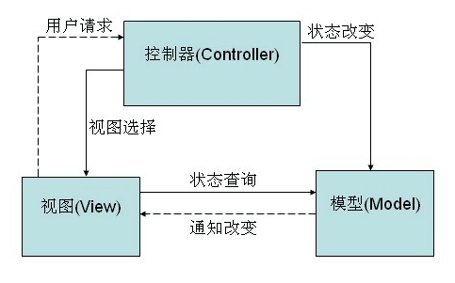

图 3-4 朝阳二手网架构设计图

## 模块设计

### 商品信息类图

商品信息的类图如下图3-5所示。各类具体说明如下：

(1) GoodsController类：GoodsController类完成对商品信息的增删查改操作，位于该项目目录MvcApplication1/Controllers/GoodsController处。方法包括商品查询方法（SearchList ()）、商品添加方法（Release ()）、商品修改方法(Updata_g ())、商品收藏方法（Love ()）、商品购买方法（Play_buy ()）。

(2) Goods类：Goods类商品基本信息的类，位于该项目目录Models/Goods处。属性包括商品名称（Name）、商品编号(GoodsID)、创建时间(CreateTime)、商品地址（Goodsaddress）、商品类别(GoodsType)、商品描述(Info)、商品新旧（IsNew）、商品收藏(Love)、商品浏览数(munber)、商品价格（Price）、商品原价(price_Yuan)、发布用户Id (UserId)。

(3) Goodsimage类：Goodsimage类商品环境图的类，位于该项目目录Models/Goodsimage处。属性包括商品id（GoodsId）、商品图编号(GoodsimageId)、商品图片(images)。

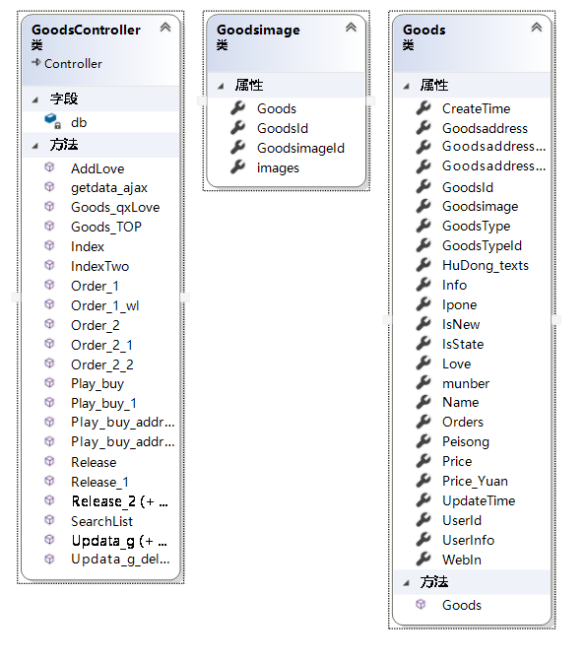

图 3-5 商品信息管理类图

### 商品信息操作流程

商品信息模块主要完成对商品基本信息的增删查改功能,其操作流程如图3-6商品信息时序图所示:

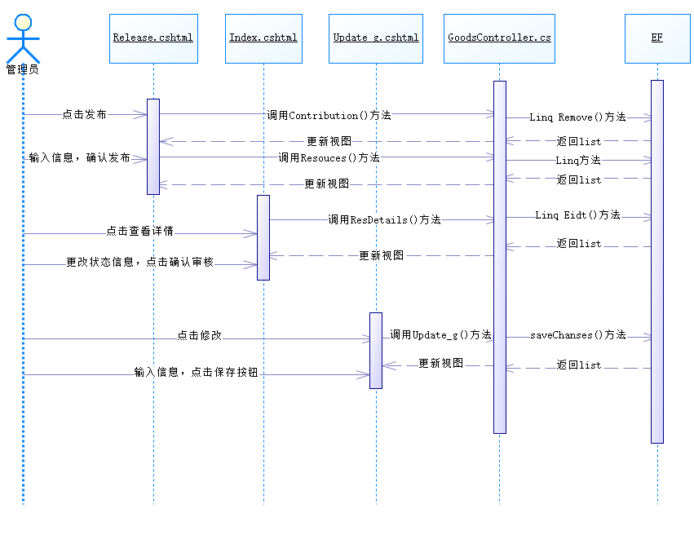

图 3-6 商品信息时序图

### 用户信息类图

用户信息的类图如下图3-7所示。各类具体说明如下：

(1) UserController类：UserController类完成对用户信息的增删查改操作，位于该项目目录MvcApplication1/Controllers/UserController处。方法包括用户查询方法（UserIndex ()）、用户添加方法（AddAddres()）、用户修改方法(UserExit())、用户收藏方法（Love()）。

(2) UserInfo类：UserInfo类用户基本信息的类，位于该项目目录Models/UserInfo处。属性包括用户名称（UserName）、用户编号(UserID)、用户性别(Sex) 、用户余额(moneys)、用户收藏(Love) 、用户邮箱(UserEmile)、用户密码(UserPwd) 、用户举报(JuBao)、用户头像图(Images)。

(3) Addres类：Addres类用户环境图的类，位于该项目目录Models/Addres处。属性包括地址Id（AddresId）、收货人姓名(Name)、收货手机号(Phonne) 、用户Id

(UserId) 、用户信息(UserInfo) 、是否删除(isDelete) 、收货地址(Goodsaddress)。

(4) Love类：Love类用户环境图的类，位于该项目目录Models/Love处。属性包括新增时间（addTime）、商品信息(Goods)、商品Id(GoodsId) 、收藏Id(LoveId) 、用户Id (UserId) 、用户信息(UserInfo)。

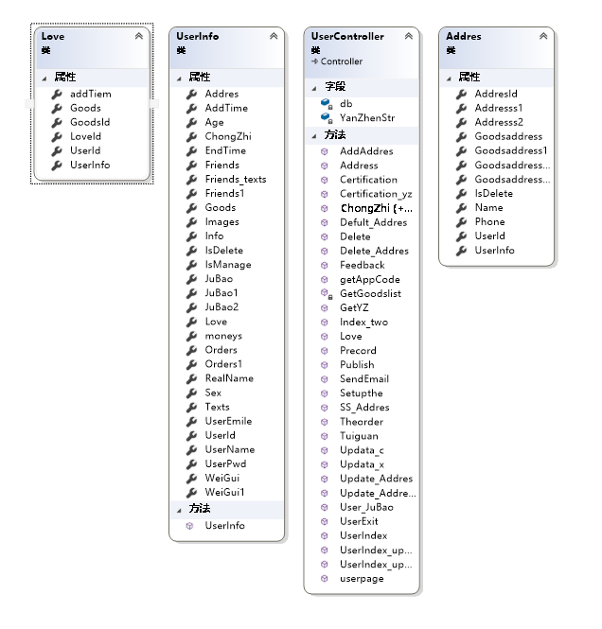

图 3-7 用户信息管理类图

### 用户信息操作流程

商品信息模块主要完成对商品基本信息的增删查改功能,其操作流程如图3-8商品信息时序图所示:

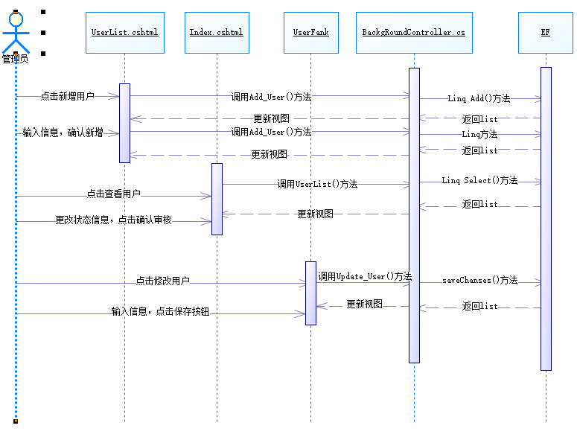

图 3-8 用户信息时序图

### 前台首页类图

前台首页的类图如下图3-9所示。各类具体说明如下：

(1) GoodsController类：GoodsController类完成对商品信息的增删查改操作，位于该项目目录MvcApplication1/Controllers/GoodsController处。方法包括商品查询方法（SearchList ()）、商品添加方法（Release ()）、商品修改方法(Updata_g ())、商品收藏方法（Love ()）、商品购买方法（Play_buy ()）。

(2) Goods类：Goods类商品基本信息的类，位于该项目目录Models/Goods处。属性包括商品名称（Name）、商品编号(GoodsID)、创建时间(CreateTime)、商品地址（Goodsaddress）、商品类别(GoodsType)、商品描述(Info)、商品新旧（IsNew）、商品收藏(Love)、商品浏览数(munber)、商品价格（Price）、商品原价(price_Yuan)、发布用户Id (UserId)。

(3) Goodsimage类：Goodsimage类商品环境图的类，位于该项目目录Models/Goodsimage处。属性包括商品id（GoodsId）、商品图编号(GoodsimageId)、商品图片(images)。



图 3-9 前台首页类图

### 前台首页操作流程

前台首页模块主要完成对教练基本信息的增删查改功能,其操作流程如图3-10前台首页时序图所示:

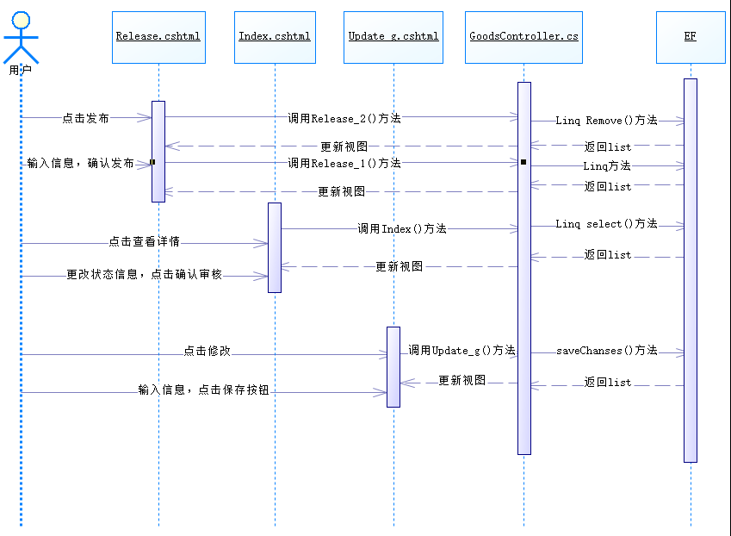

图 3-10 前台首页时序图

# 产品实现

## 商品信息模块实现

商品信息模块包括商品信息展示、删除商品信息、修改商品信息、下架商品、商品数据统计、搜索框（商品名模糊查询功能。

### 界面设计

商品信息列表界面如图4-1所示,点击修改按钮跳转到商品信息修改页面，商品信息修改界面如图4-3所示，点击删除按钮删除对应的商品信息，商品信息删除界面如图4-2所示

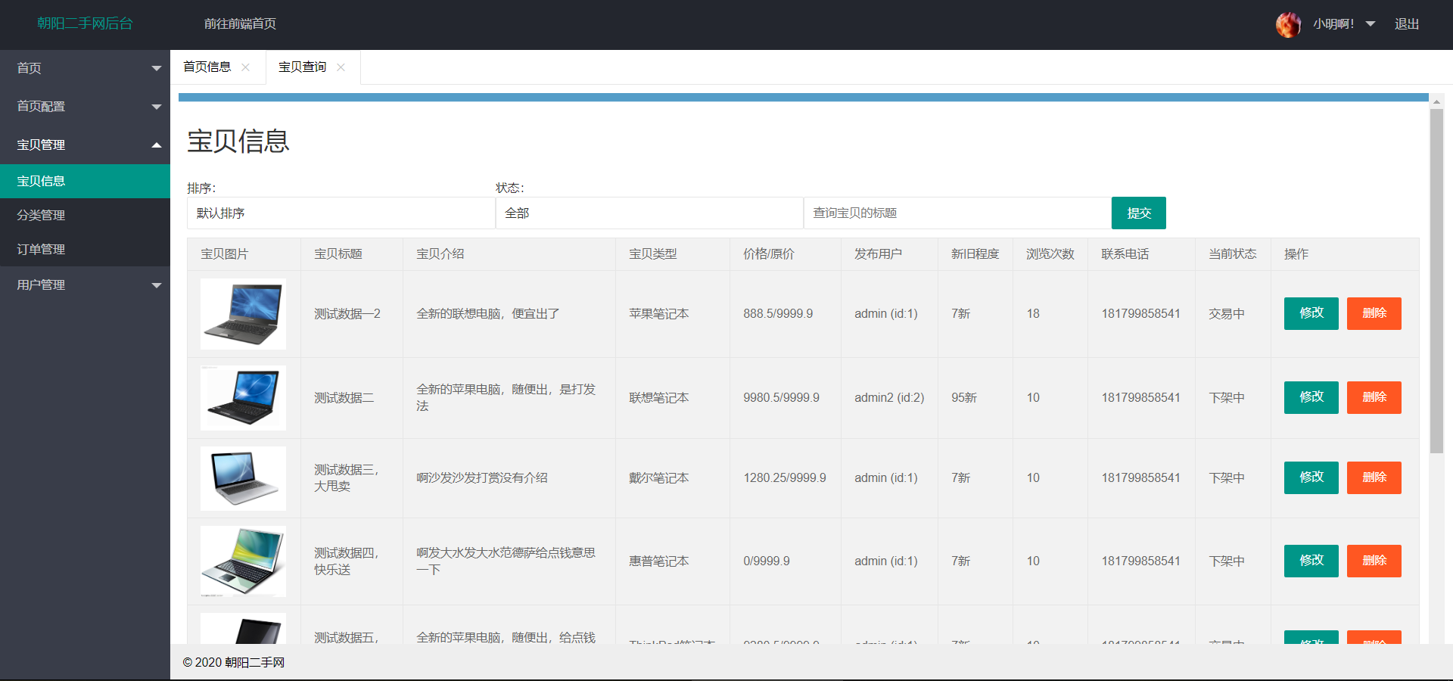

图 4-1 商品信息列表界面图

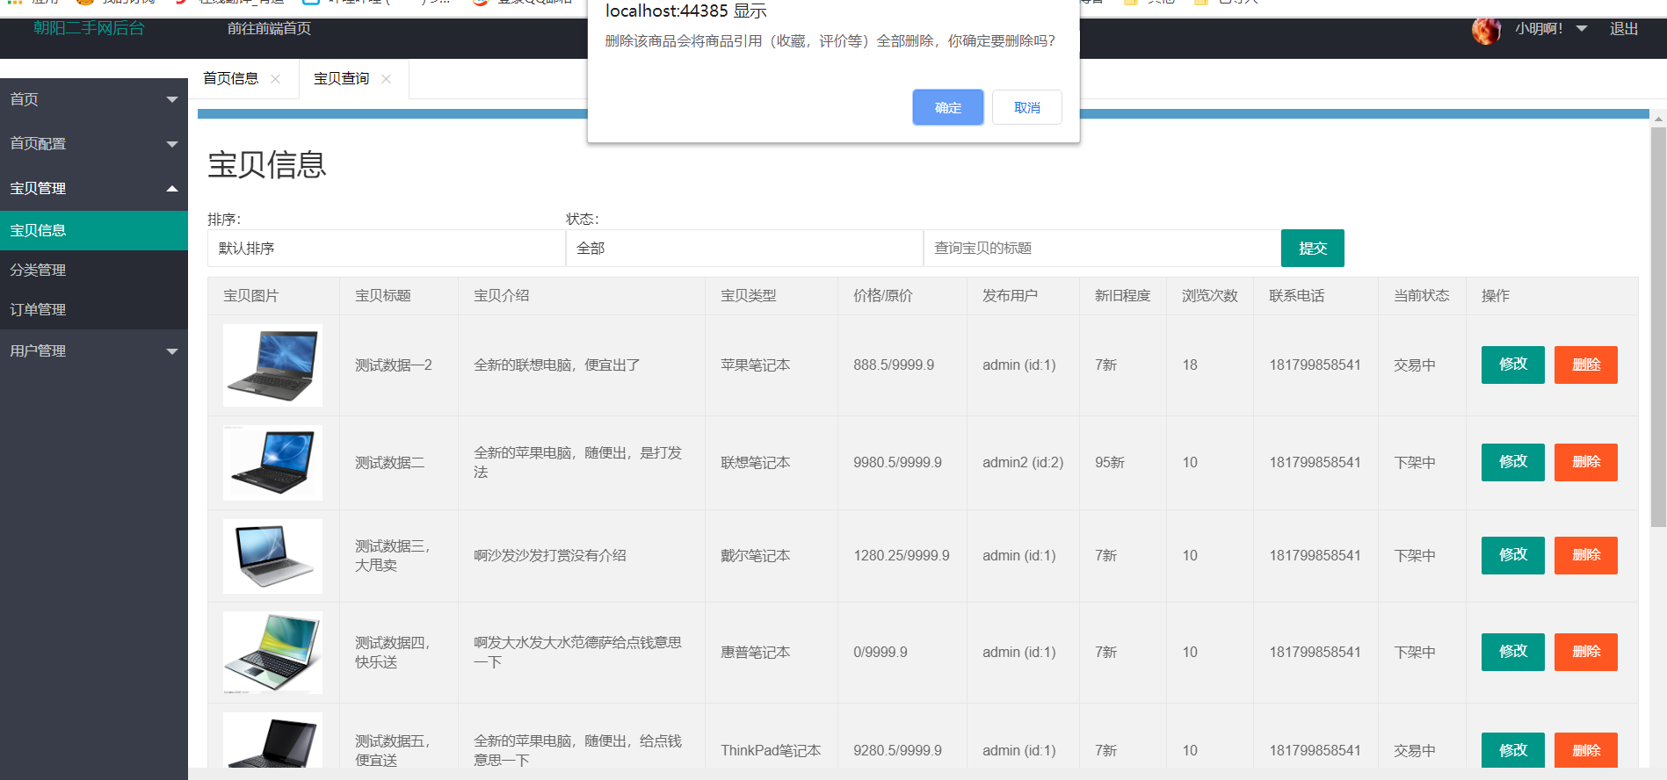

图 4-2 商品信息删除界面图

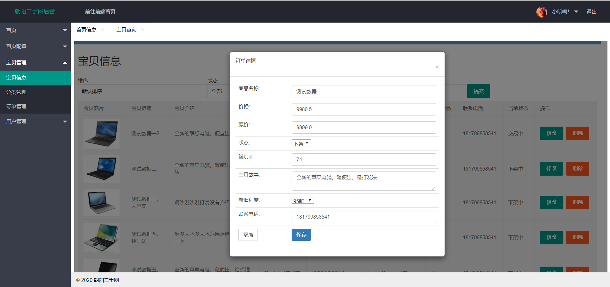

图 4-3 商品信息修改界面图

### 功能实现

商品信息模块增删查改的主要代码

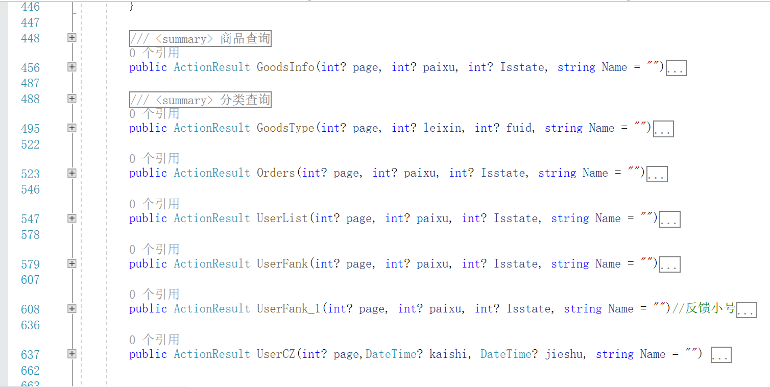

图 4-4 商品信息主要代码图

## 用户信息模块实现

用户信息模块包括用户信息展示、新增用户、修改用户信息、用户数据统计、搜索框（用户名）模糊查询功能。

### 界面设计

用户信息列表界面如图4-5所示,点击修改按钮跳转到用户信息修改页面，用户信息修改界面如图4-7所示，点击删除按钮删除对应的用户信息，用户信息添加界面如图4-6所示，添加成功后弹出添加成功弹窗：

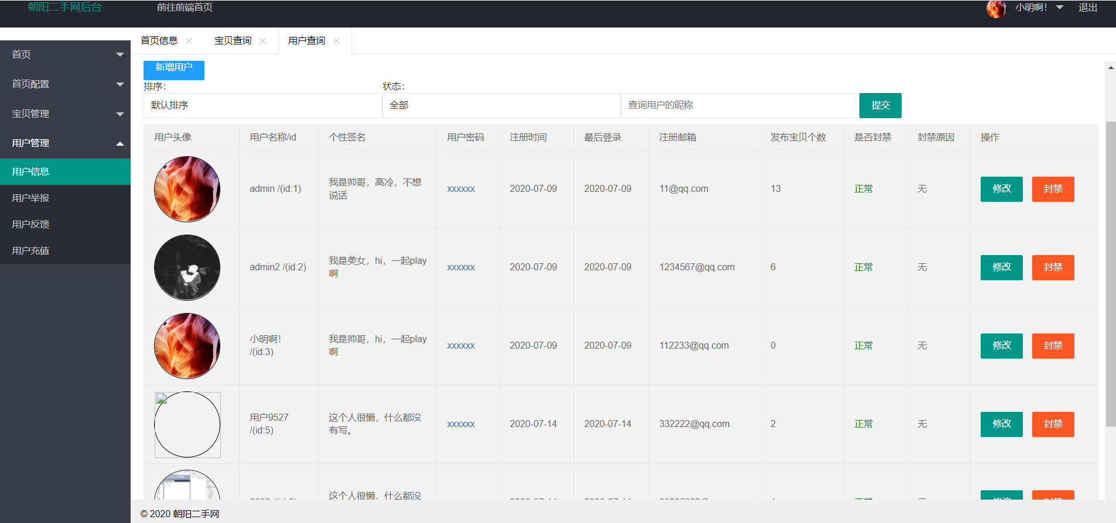

图 4-5 用户信息列表界面图

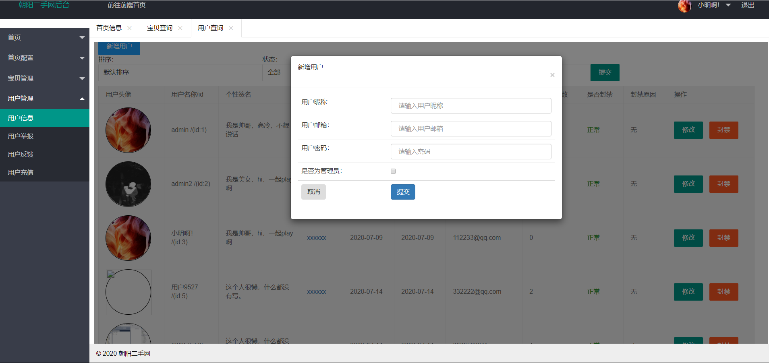

图 4-6 用户信息添加界面图

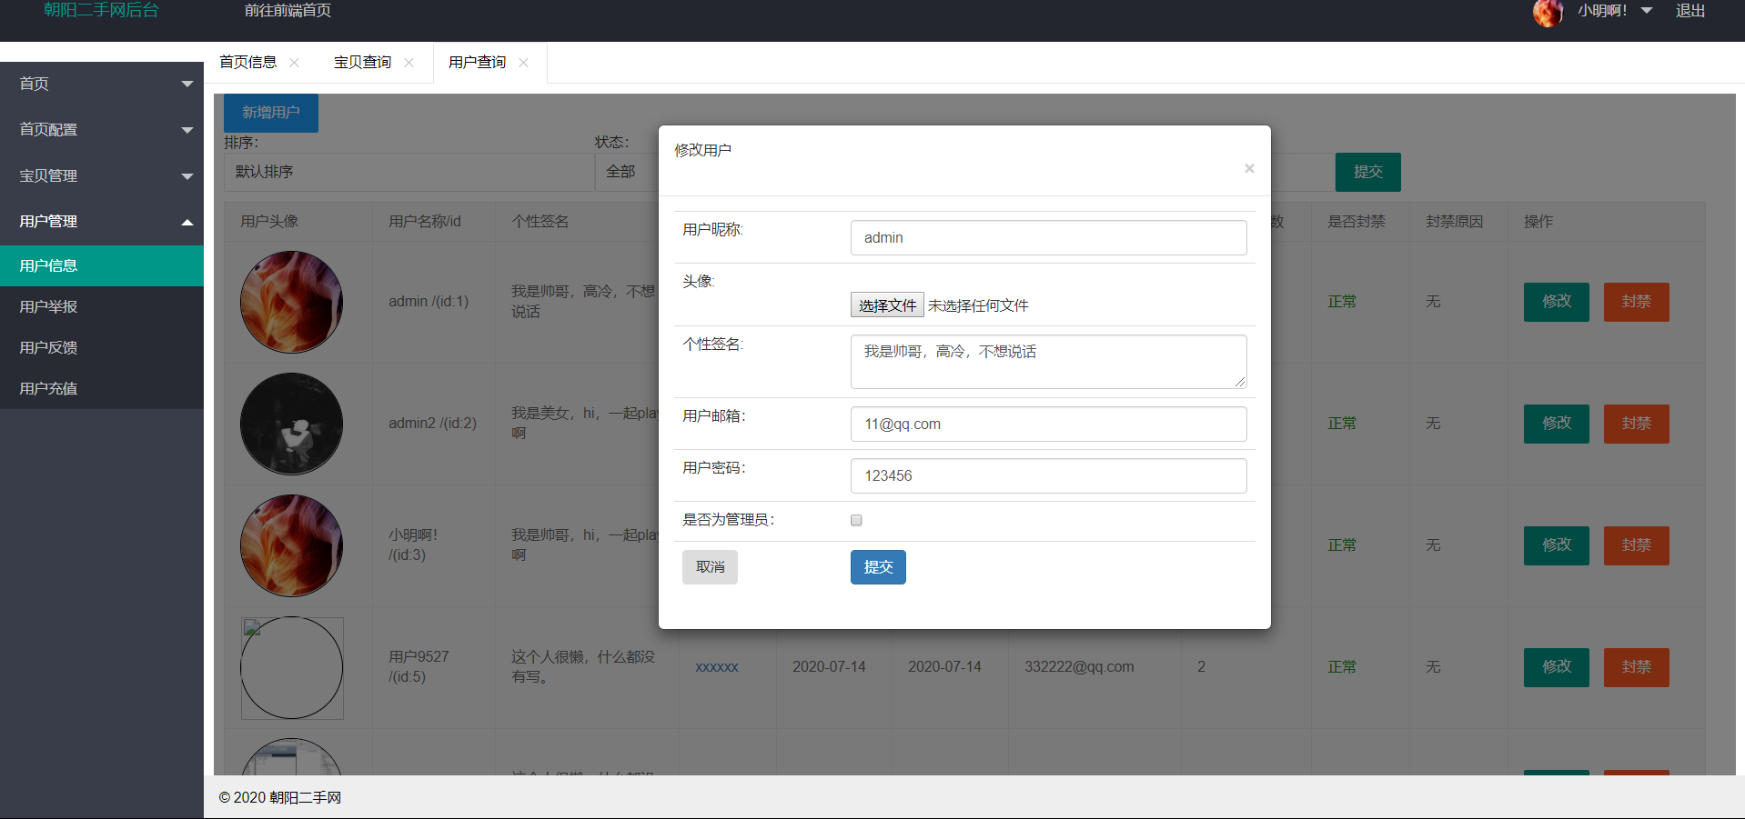

图 4-7 用户信息修改界面图

### 功能实现

商品信息模块增删查改的主要代码

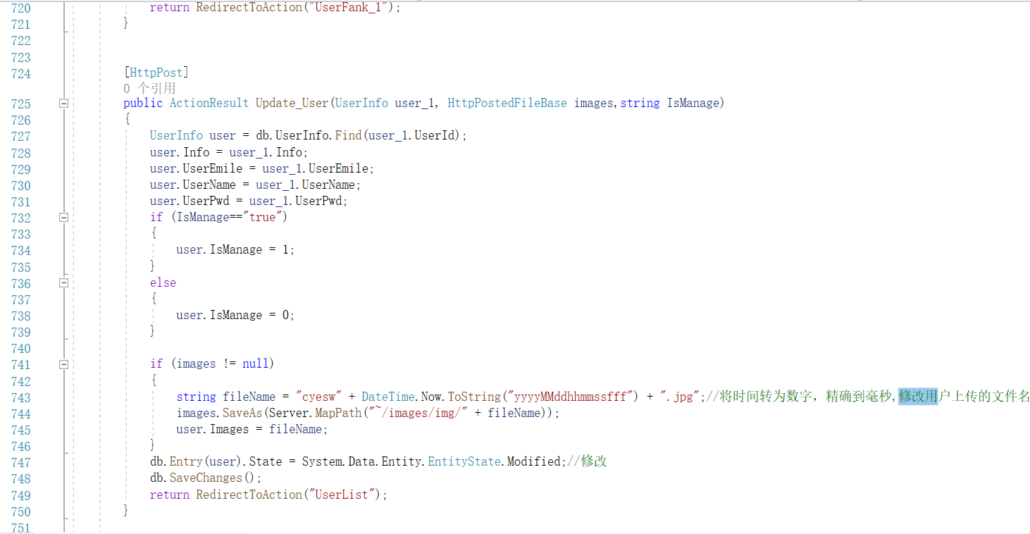

图 4-8 用户信息主要代码图

## 前台首页模块实现

前台首页模块包括前台首页展示、发布商品、修改商品、删除商品。

### 界面设计

前台首页列表界面如图4-9所示,点击修改按钮跳转到前台首页修改页面，前台首页修改界面如图4-10所示，前台首页添加界面如图4-11所示，添加成功后弹出添加成功弹窗：

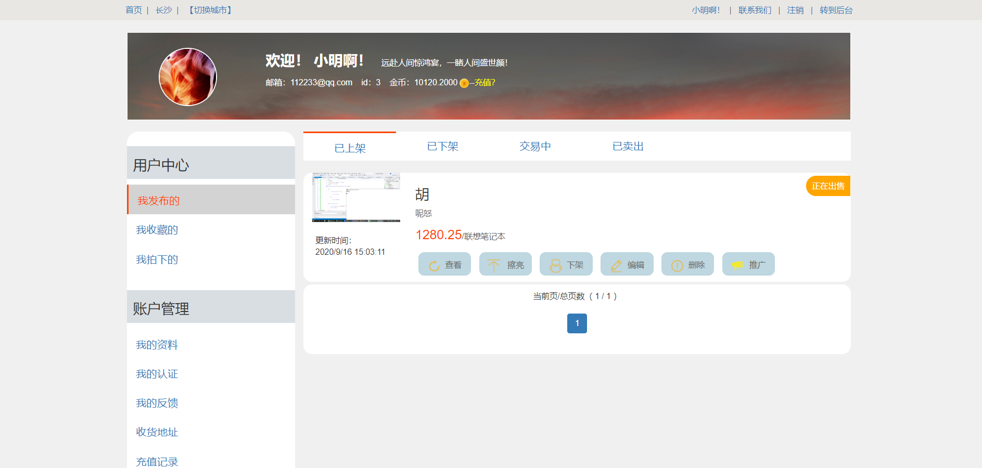

图 4-9前台首页商品列表界面图

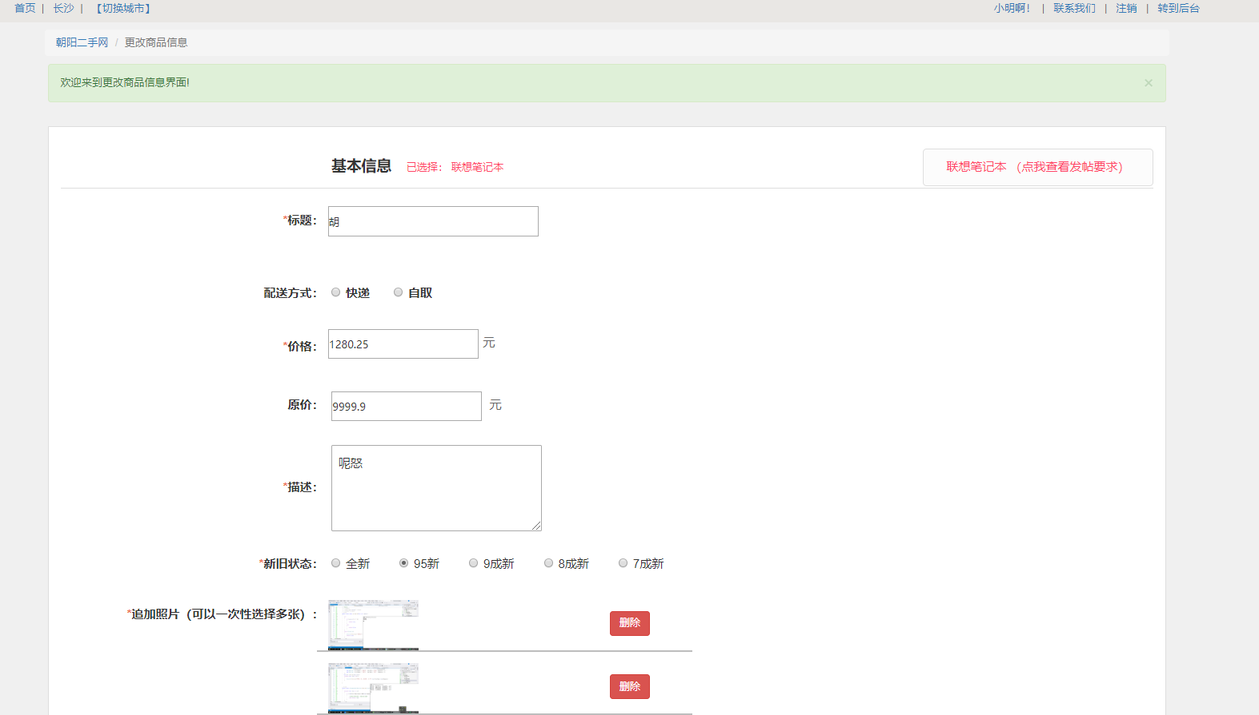

图 4-10前台首页商品商品修改界面图

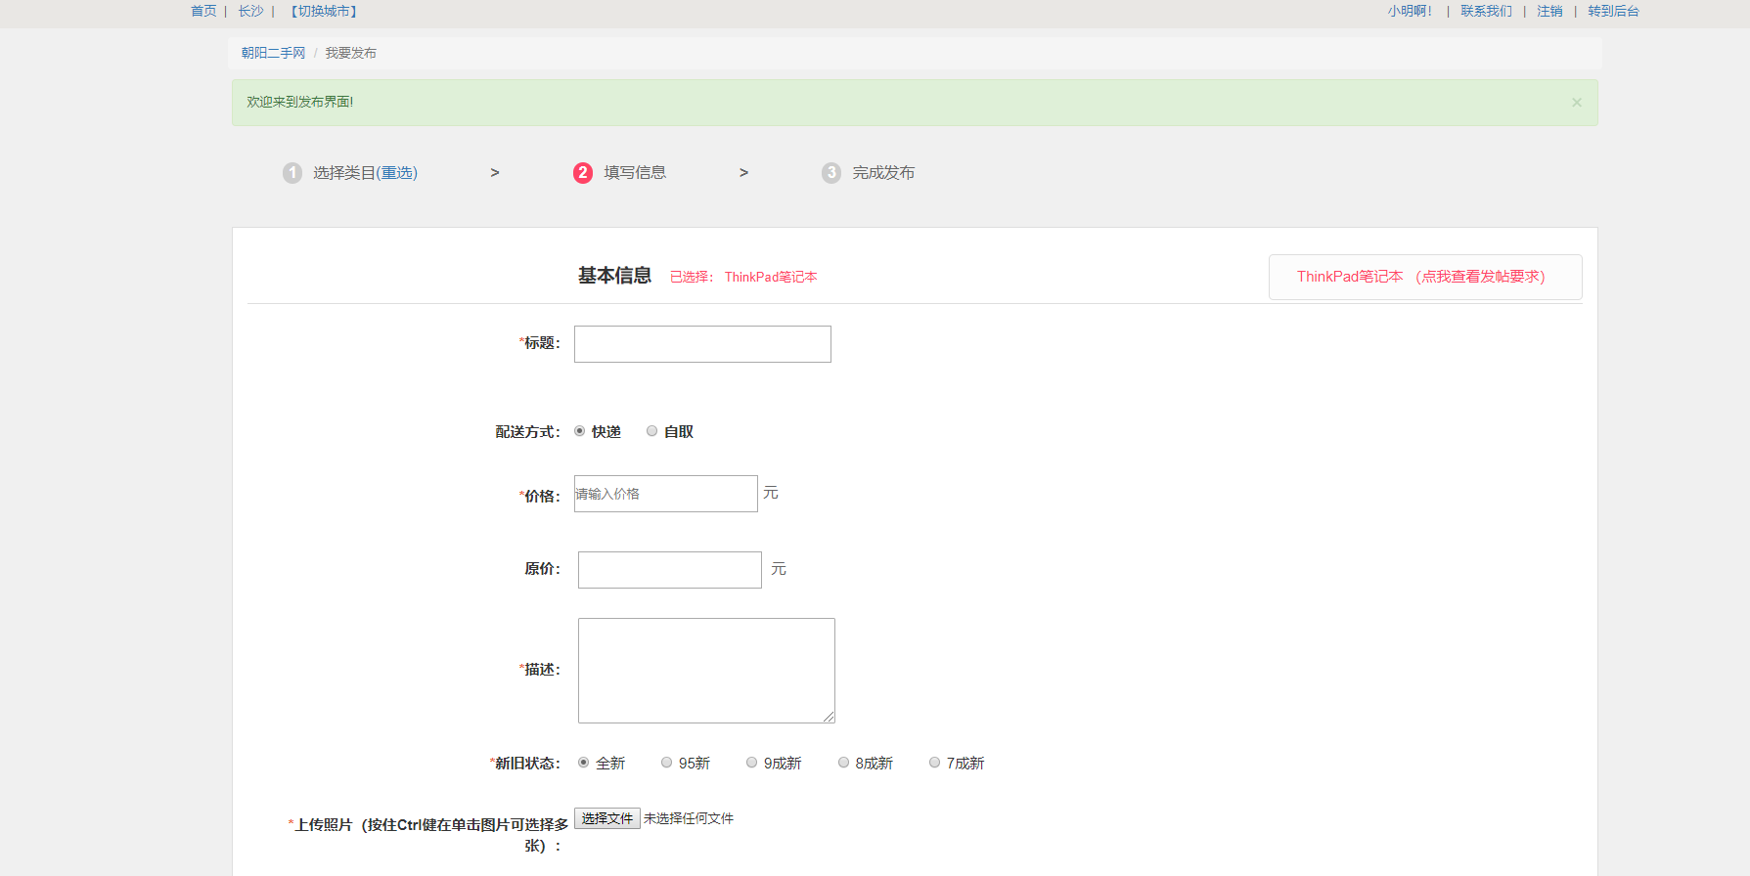

图 4-11前台首页商品商品添加界面图

### 功能实现

前台首页模块增删查改的主要代码

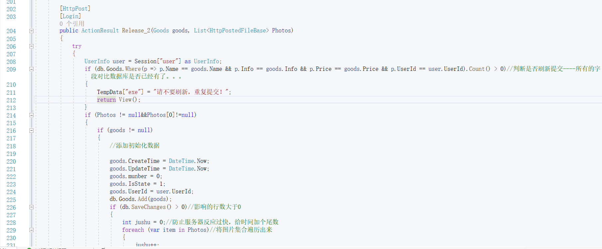

图 4-12 前台首页模块主要代码图

# 产品测试

## 测试方法与策略

本项目在所有功能编码完成且系统能完整运行的状态下进行系统测试，以确认各项需求的功能是否能正常运行，并给出测试结果。

本系统采用人工测试的方式进行黑盒测试对系统功能进行验证，使用到的测试用例设计方法包括：边界值分析、等价类划分、错误猜测法、因果图法等。

本项目的测试策略包括：

1、功能测试

功能测试验证本系统能按照设计要求实现模块的各个功能，数据应完整、界面美观、操作方便。

2、数据项测试

* 输入字母和数字等数据项是否能够正确显示，并添加到系统中；
* 鼠标点击、图形模式的数据项（如滑动条）是否正常工作；
* 是否能够识别非法数据；
* 提示消息是否可理解。

3、业务测试

功能测试完成后进行业务测试，业务测试关注的要点是业务流程，及数据流从软件中的一个模块流到另一个模块的过程中的正确性。

## 商品信息模块测试

商品信息模块的测试主要验证管理员是否能正确的实现商品信息的增删改查功能，并对管理员输入的数据进行合法性验证，对输入的非法数据给出提示，并验证提示信息的可理解性。该模块的测试用例及测试执行结果如下表5-1所示：

表 5-1 商品信息模块测试用例表

|  |  |  |  |  |  |  |  |  |
| --- | --- | --- | --- | --- | --- | --- | --- | --- |
| **用例编号** | **测试项目** | **测试标题** | **重要级别** | **预置条件** | **输入** | **执行步骤** | **预期输出** | **测试结果** |
| 1 | 添加商品信息 | 【添加】按钮功能测试 | 高 | 管理员登录成功，打开新增商品页面 | 无 | 点击【添加】按钮 | 弹出“添加商品”页面 | 通过 |
| 2 | 添加商品信息 | 输入全部正确的新增数据，进行【取消】按钮功能测试 | 高 | 管理员登录成功，打开“添加商品信息”窗口 | 1. 商品名称：笔记本电脑2、商品地址：湖南省长沙市长沙县泉塘街道102号   3、联系方式：12151515212  4、商品价格：999元  5、商品原价：1999元  6、发布城市：长沙7、商品简介：9成新笔记本，便宜卖了 | 输入以上数据，点击【取消】按钮 | 不保存当前新增内容，关闭当前窗口，回到列表页 | 通过 |
| 3 | 添加商品信息 | 不输入商品名称（非空验证）数据，进行保存 | 高 | 管理员登录成功，打开“添加商品信息”窗口 | 1、商品名称：  2、商品地址：湖南省长沙市长沙县泉塘街道102号  3、联系方式：12151515212  4、商品价格：999元  5、商品原价：1999元  6、发布城市：长沙7、商品简介：9成新笔记本，便宜卖了 | 输入以上数据，点击【保存】按钮 | 提示：请输入商品名称 | 通过 |
| 4 | 添加商品信息 | 不输入商品地址（非空验证）数据，进行保存 | 高 | 管理员登录成功，打开“添加商品信息”窗口 | 1、商品名称：笔记本电脑2、商品地址：  3、联系方式：12151515212  4、商品价格：999元  5、商品原价：1999元  6、发布城市：长沙7、商品简介：9成新笔记本，便宜卖了 | 输入以上数据，点击【保存】按钮 | 提示：请输入商品地址 | 通过 |
| 5 | 添加商品信息 | 不输入联系方式（非空验证）数据，进行保存 | 高 | 管理员登录成功，打开“添加商品信息”窗口 | 1、商品名称：笔记本电脑2、商品地址：湖南省长沙市长沙县泉塘街道102号  3、联系方式：  4、商品价格：999元  5、商品原价：1999元  6、发布城市：长沙7、商品简介：9成新笔记本，便宜卖了 | 输入以上数据，点击【保存】按钮 | 提示：请输入联系方式 | 通过 |
| 6 | 添加商品信息 | 不输入商品价格（非空验证）数据，进行保存 | 高 | 管理员登录成功，打开“添加商品信息”窗口 | 1、商品名称：笔记本电脑2、商品地址：湖南省长沙市长沙县泉塘街道102号  3、联系方式：12151515212  4、商品价格：  5、商品原价：1999元  6、发布城市：长沙7、商品简介：9成新笔记本，便宜卖了 | 输入以上数据，点击【保存】按钮 | 提示：请输入商品价格 | 通过 |
| 7 | 添加商品信息 | 不输入商品简介（非空验证）数据，进行保存 | 高 | 管理员登录成功，打开“添加商品信息”窗口 | 1、商品名称：笔记本电脑2、商品地址：湖南省长沙市长沙县泉塘街道102号  3、联系方式：12151515212  4、商品价格：999元  5、商品原价：1999元  6、发布城市：长沙7、商品简介：9成新笔记本，便宜卖了 | 输入以上数据，点击【保存】按钮 | 提示：请输入商品简介 | 通过 |
| 8 | 添加商品信息 | 不输入商品原价（非空验证）数据，进行保存 | 高 | 管理员登录成功，打开“添加商品信息”窗口 | 1、商品名称：笔记本电脑2、商品地址：湖南省长沙市长沙县泉塘街道102号  3、联系方式：12151515212  4、商品价格：999元  5、商品原价：  6、发布城市：长沙7、商品简介：9成新笔记本，便宜卖了 | 输入以上数据，点击【保存】按钮 | 提示：请输入成立时间 | 通过 |
| 9 | 添加商品信息 | 不输入发布城市（非空验证）数据，进行保存 | 高 | 管理员登录成功，打开“添加商品信息”窗口 | 1、商品名称：笔记本电脑2、商品地址：湖南省长沙市长沙县泉塘街道102号  3、联系方式：12151515212  4、商品价格：999元  5、商品原价：1999元  6、发布城市：7、商品简介：9成新笔记本，便宜卖了 | 输入以上数据，点击【保存】按钮 | 提示：请输入发布城市 | 通过 |
| 10 | 修改商品信息 | 【修改】按钮功能测试 | 高 | 管理员登录成功，打开资产类别页面 | 无 | 点击【修改】按钮 | 弹出“修改商品”页面，显示带入的商品信息 | 通过 |
| 11 | 修改商品信息 | “修改商品信息”窗口文字显示及UI排版正确性验证 | 中 | 管理员登录成功，打开“修改商品信息”窗口 | 无 | 查看页面显示 | 页面文字显示及UI排版正确 | 通过 |
| 12 | 修改商品信息 | 输入全部正确的修改数据，进行【保存】按钮功能测试 | 高 | 管理员登录成功，打开“修改商品信息”窗口 | 1、商品名称：笔记本电脑2、商品地址：湖南省长沙市长沙县泉塘街道102号  3、联系方式：12151515212  4、商品价格：999元  5、商品原价：1999元  6、发布城市：长沙7、商品简介：9成新笔记本，便宜卖了 | 输入以上数据，点击【保存】按钮 | 保存当前修改内容，关闭当前窗口，回到列表页 | 通过 |
| 13 | 修改商品信息 | 修改商品信息记录正确性验证 | 高 | 管理员登录成功，打开商品信息页面 | 无 | 查看商品信息列表页数据显示 | 列表页相应内容随之更新 | 通过 |
| 14 | 修改商品信息 | 输入全部正确的修改数据，进行【取消】按钮功能测试 | 高 | 管理员登录成功，打开“修改商品信息”窗口 | 1、商品名称：笔记本电脑2、商品地址：湖南省长沙市长沙县泉塘街道102号  3、联系方式：12151515212  4、商品价格：999元  5、商品原价：1999元  6、发布城市：长沙7、商品简介：9成新笔记本，便宜卖了 | 输入以上数据，点击【取消】按钮 | 不保存当前编辑内容，关闭当前窗口，回到列表页，列表页相应内容前后不变 | 通过 |
| 15 | 修改商品信息 | 输入全部正确的修改数据，进行“取消”按钮功能测试 | 高 | 管理员登录成功，打开“修改商品信息”窗口 | 1、商品名称：笔记本电脑2、商品地址：湖南省长沙市长沙县泉塘街道102号  3、联系方式：12151515212  4、商品价格：999元  5、商品原价：1999元  6、发布城市：长沙7、商品简介：9成新笔记本，便宜卖了 | 输入以上数据，点击“取消”按钮 | 不保存当前编辑内容，关闭当前窗口，回到列表页，列表页相应内容前后不变 | 通过 |
| 16 | 修改商品信息 | 修改资产类别记录正确性验证 | 高 | 管理员登录成功，打开资产类别页面 | 无 | 查看商品信息页数据显示 | 列表页相应内容随之更新 | 通过 |
| 17 | 删除商品信息 | 【删除】按钮功能测试 | 高 | 管理员登录成功，打开商品信息页面 | 无 | 点击【删除】按钮 | 提示：确认删除该商品吗？ | 通过 |
| 18 | 删除商品信息 | 删除弹出框【确认】按钮测试 | 高 | 管理员登录成功，点击【删除】按钮，弹出删除提示框 | 无 | 点击【确认】按钮 | 删除成功 | 通过 |
| 19 | 删除商品信息 | 删除弹出框【取消】按钮测试 | 高 | 管理员登录成功，点击【删除】按钮，弹出删除提示框 | 无 | 点击【取消】按钮 | 取消删除 | 通过 |

## 用户信息模块测试

用户信息模块的测试主要验证管理员是否能正确的实现用户信息的增删改查功能，并对管理员输入的数据进行合法性验证，对输入的非法数据给出提示，并验证提示信息的可理解性。该模块的测试用例及测试执行结果如下表5-2所示：

表 5-2 用户信息模块测试用例表

|  |  |  |  |  |  |  |  |  |
| --- | --- | --- | --- | --- | --- | --- | --- | --- |
| **用例编号** | **测试项目** | **测试标题** | **重要级别** | **预置条件** | **输入** | **执行步骤** | **预期输出** | **测试结果** |
| 1 | 添加用户信息 | 【添加】按钮功能测试 | 高 | 管理员登录成功，打开新增用户页面 | 无 | 点击【添加】按钮 | 弹出“添加用户”页面 | 通过 |
| 2 | 添加用户信息 | 输入全部正确的新增数据，进行【取消】按钮功能测试 | 高 | 管理员登录成功，打开“添加用户信息”窗口 | 1、用户名称：小明  2、邮箱：3303898033@qq.com  3、用户密码：123456 | 输入以上数据，点击【取消】按钮 | 不保存当前新增内容，关闭当前窗口，回到列表页 | 通过 |
| 3 | 添加用户信息 | 不输入用户名称（非空验证）数据，进行保存 | 高 | 管理员登录成功，打开“添加用户信息”窗口 | 1、用户名称：  2、邮箱：3303898033@qq.com  3、用户密码：123456 | 输入以上数据，点击【保存】按钮 | 提示：请输入用户名称 | 通过 |
| 4 | 添加用户信息 | 不输入用户邮箱（非空验证）数据，进行保存 | 高 | 管理员登录成功，打开“添加用户信息”窗口 | 1、用户名称：小明  2、邮箱：  3、用户密码：123456 | 输入以上数据，点击【保存】按钮 | 提示：请输入用户邮箱 | 通过 |
| 5 | 添加用户信息 | 不输入用户密码（非空验证）数据，进行保存 | 高 | 管理员登录成功，打开“添加用户信息”窗口 | 1、用户名称：小明  2、邮箱：3303898033@qq.com  3、用户密码： | 输入以上数据，点击【保存】按钮 | 提示：请输入用户密码 | 通过 |
| 6 | 修改用户信息 | 修改资产类别记录正确性验证 | 高 | 管理员登录成功，打开资产类别页面 | 无 | 查看用户信息页数据显示 | 列表页相应内容随之更新 | 通过 |
| 7 | 删除用户信息 | 【删除】按钮功能测试 | 高 | 管理员登录成功，打开用户信息页面 | 无 | 点击【删除】按钮 | 提示：确认删除该用户吗？ | 通过 |
| 8 | 删除用户信息 | 删除弹出框【确认】按钮测试 | 高 | 管理员登录成功，点击【删除】按钮，弹出删除提示框 | 无 | 点击【确认】按钮 | 删除成功 | 通过 |
| 9 | 删除用户信息 | 删除弹出框【取消】按钮测试 | 高 | 管理员登录成功，点击【删除】按钮，弹出删除提示框 | 无 | 点击【取消】按钮 | 取消删除 | 通过 |

## 前台首页模块测试

前台首页模块的测试主要验证管理员是否能正确的实现前台首页的增删改查功能，并对用户输入的数据进行合法性验证，对输入的非法数据给出提示，并验证提示信息的可理解性。该模块的测试用例及测试执行结果如下表5-3所示：

表 5-3 前台首页测试用例表

|  |  |  |  |  |  |  |  |  |
| --- | --- | --- | --- | --- | --- | --- | --- | --- |
| **用例编号** | **测试项目** | **测试标题** | **重要级别** | **预置条件** | **输入** | **执行步骤** | **预期输出** | **测试结果** |
| 1 | 添加商品信息 | 【添加】按钮功能测试 | 高 | 管理员登录成功，打开新增商品页面 | 无 | 点击【添加】按钮 | 弹出“添加商品”页面 | 通过 |
| 2 | 添加商品信息 | 输入全部正确的新增数据，进行【取消】按钮功能测试 | 高 | 管理员登录成功，打开“添加商品信息”窗口 | 1. 商品名称：笔记本电脑2、商品地址：湖南省长沙市长沙县泉塘街道102号   3、联系方式：12151515212  4、商品价格：999元  5、商品原价：1999元  6、发布城市：长沙7、商品简介：9成新笔记本，便宜卖了 | 输入以上数据，点击【取消】按钮 | 不保存当前新增内容，关闭当前窗口，回到列表页 | 通过 |
| 3 | 添加商品信息 | 不输入商品名称（非空验证）数据，进行保存 | 高 | 管理员登录成功，打开“添加商品信息”窗口 | 1、商品名称：  2、商品地址：湖南省长沙市长沙县泉塘街道102号  3、联系方式：12151515212  4、商品价格：999元  5、商品原价：1999元  6、发布城市：长沙7、商品简介：9成新笔记本，便宜卖了 | 输入以上数据，点击【保存】按钮 | 提示：请输入商品名称 | 通过 |
| 4 | 添加商品信息 | 不输入商品地址（非空验证）数据，进行保存 | 高 | 管理员登录成功，打开“添加商品信息”窗口 | 1、商品名称：笔记本电脑2、商品地址：  3、联系方式：12151515212  4、商品价格：999元  5、商品原价：1999元  6、发布城市：长沙7、商品简介：9成新笔记本，便宜卖了 | 输入以上数据，点击【保存】按钮 | 提示：请输入商品地址 | 通过 |
| 5 | 添加商品信息 | 不输入联系方式（非空验证）数据，进行保存 | 高 | 管理员登录成功，打开“添加商品信息”窗口 | 1、商品名称：笔记本电脑2、商品地址：湖南省长沙市长沙县泉塘街道102号  3、联系方式：  4、商品价格：999元  5、商品原价：1999元  6、发布城市：长沙7、商品简介：9成新笔记本，便宜卖了 | 输入以上数据，点击【保存】按钮 | 提示：请输入联系方式 | 通过 |
| 6 | 添加商品信息 | 不输入商品价格（非空验证）数据，进行保存 | 高 | 管理员登录成功，打开“添加商品信息”窗口 | 1、商品名称：笔记本电脑2、商品地址：湖南省长沙市长沙县泉塘街道102号  3、联系方式：12151515212  4、商品价格：  5、商品原价：1999元  6、发布城市：长沙7、商品简介：9成新笔记本，便宜卖了 | 输入以上数据，点击【保存】按钮 | 提示：请输入商品价格 | 通过 |
| 7 | 添加商品信息 | 不输入商品简介（非空验证）数据，进行保存 | 高 | 管理员登录成功，打开“添加商品信息”窗口 | 1、商品名称：笔记本电脑2、商品地址：湖南省长沙市长沙县泉塘街道102号  3、联系方式：12151515212  4、商品价格：999元  5、商品原价：1999元  6、发布城市：长沙7、商品简介：9成新笔记本，便宜卖了 | 输入以上数据，点击【保存】按钮 | 提示：请输入商品简介 | 通过 |
| 8 | 添加商品信息 | 不输入商品原价（非空验证）数据，进行保存 | 高 | 管理员登录成功，打开“添加商品信息”窗口 | 1、商品名称：笔记本电脑2、商品地址：湖南省长沙市长沙县泉塘街道102号  3、联系方式：12151515212  4、商品价格：999元  5、商品原价：  6、发布城市：长沙7、商品简介：9成新笔记本，便宜卖了 | 输入以上数据，点击【保存】按钮 | 提示：请输入商品原价 | 通过 |
| 9 | 添加商品信息 | 不输入发布城市（非空验证）数据，进行保存 | 高 | 管理员登录成功，打开“添加商品信息”窗口 | 1、商品名称：笔记本电脑2、商品地址：湖南省长沙市长沙县泉塘街道102号  3、联系方式：12151515212  4、商品价格：999元  5、商品原价：1999元  6、发布城市：7、商品简介：9成新笔记本，便宜卖了 | 输入以上数据，点击【保存】按钮 | 提示：请输入发布城市 | 通过 |
| 10 | 修改商品信息 | 【修改】按钮功能测试 | 高 | 管理员登录成功，打开资产类别页面 | 无 | 点击【修改】按钮 | 弹出“修改商品”页面，显示带入的商品信息 | 通过 |
| 11 | 修改商品信息 | “修改商品信息”窗口文字显示及UI排版正确性验证 | 中 | 管理员登录成功，打开“修改商品信息”窗口 | 无 | 查看页面显示 | 页面文字显示及UI排版正确 | 通过 |
| 12 | 修改商品信息 | 输入全部正确的修改数据，进行【保存】按钮功能测试 | 高 | 管理员登录成功，打开“修改商品信息”窗口 | 1、商品名称：笔记本电脑2、商品地址：湖南省长沙市长沙县泉塘街道102号  3、联系方式：12151515212  4、商品价格：999元  5、商品原价：1999元  6、发布城市：长沙7、商品简介：9成新笔记本，便宜卖了 | 输入以上数据，点击【保存】按钮 | 保存当前修改内容，关闭当前窗口，回到列表页 | 通过 |
| 13 | 修改商品信息 | 修改商品信息记录正确性验证 | 高 | 管理员登录成功，打开商品信息页面 | 无 | 查看商品信息列表页数据显示 | 列表页相应内容随之更新 | 通过 |
| 14 | 修改商品信息 | 输入全部正确的修改数据，进行“取消”按钮功能测试 | 高 | 管理员登录成功，打开“修改商品信息”窗口 | 1、商品名称：笔记本电脑2、商品地址：湖南省长沙市长沙县泉塘街道102号  3、联系方式：12151515212  4、商品价格：999元  5、商品原价：1999元  6、发布城市：长沙7、商品简介：9成新笔记本，便宜卖了 | 输入以上数据，点击“取消”按钮 | 不保存当前编辑内容，关闭当前窗口，回到列表页，列表页相应内容前后不变 | 通过 |
| 15 | 修改商品信息 | 修改资产类别记录正确性验证 | 高 | 管理员登录成功，打开资产类别页面 | 无 | 查看商品信息页数据显示 | 列表页相应内容随之更新 | 通过 |
| 16 | 删除商品信息 | 【删除】按钮功能测试 | 高 | 管理员登录成功，打开商品信息页面 | 无 | 点击【删除】按钮 | 提示：确认删除该商品吗？ | 通过 |

# 

# 结论

## 毕业设计成果特点

朝阳二手网管理员拥有商品信息、前台首页的增删查改操作。通过此管理系统的开发，将软件技术专业授课阶段学习的前沿理论知识C#、MVC、面向对象、数据库等与实践联系，融会贯通，不但提高了理论水平，还提高了项目开发的能力。项目采用ASP.NET MVC进行搭建，Web前端采用Html+CSS、Bootstrap等流行的技术，结合Javascript和jQuery实现动态特效。Web后端采用MVC+EF框架实现业务逻辑的处理和数据库访问。

## 设计成果的实用价值或应用前景

随着互联网消费时代的到来,如何方便、简捷地找二手商品、选二手商品,是二手交易用户要面对和解决的现实痛点难题。为了方便用户进行二手交易，所以我们决定做一个二手商品商城，朝阳二手网就是给大众提供一个这样的平台，可以足不出户的进行对二手商品的了解以及发布，从解决用户购买二手商品需求痛点出发,朝阳二手网基于用户场景,不断挖掘平台潜能,丰富产品矩阵。朝阳二手网目前主要为用户提供商品在线发布功能。

## 不足之处或遗留未予解决的问题

朝阳二手网-商品信息、用户信息、前台首页模块的设计与实现是基于B/S管理模式的结构平台和面向对象的设计思想，并利用一些与MVC相关的技术，对于朝阳二手网的商品信息和前台首页模块要求的功能已全部完整的实现。尽管如此，本系统在面向众多用户的使用过程中，仍遇到了某些潜在的问题，但大体上还是完成了朝阳二手网的功能需求。  
本系统的不足之处：  
 1.商品信息中的开业时间使用的文本框输入，不方便且没有时间输入限制。可以使用日历插件，对时间进行具体的范围限制。  
 2.数据库的恢复和备份没有完全实现自动化。   
 3.界面不够美观，需要调整样式及色彩搭配。  
 以上这些问题，将在今后的工作中进行完善。同时我们会在使用该系统的过程中，不断总结反馈的信息，希望该系统能在未来广泛推广使用，服务更多的人群。